(Σημείωση: Ο παρακάτω πίνακας περιεχομένων δεν αποτελεί το τελικό κείμενο, διότι εκκρεμούν ορθογραφικές και συντακτικές διορθώσεις)
ΠΙΝΑΚΑΣ ΠΕΡΙΕΧΟΜΕΝΩΝ
ΙΕ’ ΠΕΡΙΟΔΟΣ
ΠΡΟΕΔΡΕΥΟΜΕΝΗΣ ΚΟΙΝΟΒΟΥΛΕΥΤΙΚΗΣ ΔΗΜΟΚΡΑΤΙΑΣ
ΣΥΝΟΔΟΣ Α΄
ΣΥΝΕΔΡΙΑΣΗ ΡΚΒ΄
Παρασκευή 8 Φεβρουαρίου 2013

ΘΕΜΑΤΑ
Α. ΕΙΔΙΚΑ ΘΕΜΑΤΑ
1. Επί διαδικαστικού θέματος, σελ.
2. Επί προσωπικού θέματος, σελ.
Β. ΚΟΙΝΟΒΟΥΛΕΥΤΙΚΟΣ ΕΛΕΓΧΟΣ
1. Κατάθεση αναφορών, σελ.
2. Απαντήσεις Υπουργών σε ερωτήσεις Βουλευτών, σελ.
3. Ανακοίνωση του δελτίου επικαίρων ερωτήσεων της Δευτέρας 11 Φεβρουαρίου 2013, σελ.
4. Συζήτηση επικαίρων ερωτήσεων:
α) Προς τον Υπουργό Εθνικής Άμυνας:
i. σχετικά με την αντιμετώπιση των προβλημάτων στα Ναυπηγεία Ελευσίνας, σελ.
ii. σχετικά με την καταβολή των δεδουλευμένων των εργαζομένων των Ναυπηγείων Ελευσίνας, σελ.
β) Προς τον Υπουργό Δικαιοσύνης, Διαφάνειας και Ανθρωπίνων Δικαιωμάτων, σχετικά με τη διεκδίκηση γερμανικών αποζημιώσεων από τους κατοίκους Διστόμου Βοιωτίας, σελ.
Γ. ΝΟΜΟΘΕΤΙΚΗ ΕΡΓΑΣΙΑ
1. Κατάθεση πρότασης νόμου:
Ο Βουλευτής της Νέας Δημοκρατίας κ. Π. Σιούφας κατάθεσε πρόταση νόμου: "Περικοπή Στεγαστικών Δανείων Πρώτης Κατοικίας", σελ.
2. Κατάθεση σχεδίου νόμου:
Ο Αναπληρωτής Υπουργός Οικονομικών κατέθεσε σχέδιο νόμου: " Έγκριση της επικαιροποίησης του Μεσοπρόθεσμου Πλαισίου Δημοσιονομικής Στρατηγικής 2013-2016", σελ.

ΠΡΟΕΔΡΕΥΩΝ
ΔΡΑΓΑΣΑΚΗΣ Ι., σελ.
ΟΜΙΛΗΤΕΣ
Α. Επί διαδικαστικού θέματος:
ΔΡΑΓΑΣΑΚΗΣ Ι. , σελ.
ΟΙΚΟΝΟΜΟΥ Β. , σελ.
ΡΟΥΠΑΚΙΩΤΗΣ Α. , σελ.
ΧΑΛΒΑΤΖΗΣ Σ. , σελ.
Β. Επί προσωπικού θέματος:
ΓΛΕΖΟΣ Ε. , σελ.
ΔΡΑΓΑΣΑΚΗΣ Ι. , σελ.
ΡΟΥΠΑΚΙΩΤΗΣ Α. , σελ.
Γ. Επί των επικαίρων ερωτήσεων:
ΚΑΡΑΜΠΕΛΑΣ Ι. , σελ.
ΜΑΤΘΑΙΟΠΟΥΛΟΣ Α. , σελ.
ΟΙΚΟΝΟΜΟΥ Β. , σελ.
ΡΟΥΠΑΚΙΩΤΗΣ Α. , σελ.
ΣΤΑΘΑΣ Ι. , σελ.
ΠΡΑΚΤΙΚΑ ΒΟΥΛΗΣ
ΙΕ΄ ΠΕΡΙΟΔΟΣ
ΠΡΟΕΔΡΕΥΟΜΕΝΗΣ ΚΟΙΝΟΒΟΥΛΕΥΤΙΚΗΣ ΔΗΜΟΚΡΑΤΙΑΣ
ΣΥΝΟΔΟΣ Α΄
ΣΥΝΕΔΡΙΑΣΗ ΡΚΒ΄
Παρασκευή 8 Φεβρουαρίου 2013
Αθήνα, σήμερα στις 8 Φεβρουαρίου 2013, ημέρα Παρασκευή και ώρα 10.02΄ συνήλθε στην Αίθουσα των συνεδριάσεων του Βουλευτηρίου η Βουλή σε ολομέλεια για να συνεδριάσει υπό την προεδρία του Δ΄ Αντιπροέδρου αυτής κ. ΙΩΑΝΝΗ ΔΡΑΓΑΣΑΚΗ.
ΠΡΟΕΔΡΕΥΩΝ (Ιωάννης Δραγασάκης): Κυρίες και κύριοι συνάδελφοι, αρχίζει η συνεδρίαση.
Παρακαλείται ο κύριος Γραμματέας να ανακοινώσει τις αναφορές προς το Σώμα.
(Ανακοινώνονται προς το Σώμα από τον κ. Απόστολο Αλεξόπουλο, Βουλευτή Β΄ Αθηνών, τα ακόλουθα:
Α. ΚΑΤΑΘΕΣΗ ΑΝΑΦΟΡΩΝ
1) Ο Βουλευτής Ηλείας κ. ΓΙΑΝΝΗΣ ΚΟΥΤΣΟΥΚΟΣ κατέθεσε αναφορά με την οποία ο Δήμος Ανδρίτσαινας-Κρεστένων Νομού Ηλείας αιτείται την εξασφάλιση της χρηματοδότησης των απαραίτητων έργων για την αποκατάσταση των ζημιών που προκλήθηκαν από τις πλημμύρες στην παραποτάμια ζώνη του Αλφειού.
2) Ο Βουλευτής Κυκλάδων κ. ΝΙΚΟΛΑΟΣ ΣΥΡΜΑΛΕΝΙΟΣ κατέθεσε αναφορά με την οποία το Δημοτικό Συμβούλιο του Δήμου Νάξου και Μικρών Κυκλάδων αιτείται τη διατήρηση της αυτοτελούς λειτουργίας του Νοσοκομείου Νάξου και την εξασφάλιση αξιοπρεπών παροχών υγείας στους δημότες του.
3) Ο Βουλευτής Νομού Αττικής κ. ΓΕΩΡΓΙΟΣ ΠΑΝΤΖΑΣ κατέθεσε αναφορά με την οποία ο Δήμος Αχαρνών Νομού Αττικής αιτείται να συμπεριληφθεί, μέσω τροποποίησης της παραγράφου 4 του άρθρου 10 του ν. 3584/2007, στους δήμους στους οποίους δίνεται η δυνατότητα να αποκτήσουν μέχρι δύο γενικές διευθύνσεις.
4) Ο Βουλευτής Μαγνησίας κ. ΑΛΕΞΑΝΔΡΟΣ ΜΕΪΚΟΠΟΥΛΟΣ κατέθεσε αναφορά με την οποία ο Σύλλογος Γονέων και Κηδεμόνων Γυμνασίου-Λυκείου Καναλίων Νομού Μαγνησίας εκφράζει την αντίθεσή του σε ενδεχόμενη κατάργηση της εν λόγω σχολικής μονάδας.
5) Ο Βουλευτής Αχαΐας κ. ΝΙΚΟΛΑΟΣ ΝΙΚΟΛΟΠΟΥΛΟΣ κατέθεσε αναφορά με την οποία ο Δήμαρχος Αιγιαλείας και ο Εμπορικός και Εισαγωγικός Σύλλογος Αιγιαλείας διαμαρτύρονται για τη μεταφορά του γραφείου του ΟΑΕΕ Αιγίου στην Πάτρα.
6) Ο Βουλευτής Ιωαννίνων κ. ΚΩΝΣΤΑΝΤΙΝΟΣ ΤΑΣΟΥΛΑΣ κατέθεσε αναφορά με την οποία ο Εμπορικός Σύλλογος Ιωαννίνων εκφράζει την αντίθεσή του στις διατάξεις του υπό ψήφιση νομοσχεδίου, που ρυθμίζουν τη λειτουργία των καταστημάτων τις Κυριακές.
7) Ο Βουλευτής Δράμας κ. ΔΗΜΗΤΡΙΟΣ ΚΥΡΙΑΖΙΔΗΣ κατέθεσε αναφορά με την οποία το Σωματείο Αστυνομικών Υπαλλήλων Νομού Δράμας αιτείται την επίλυση θέματος που αφορά τη λήψη μορίων μετάθεσης που δικαιούνται οι αστυνομικοί που είναι αποσπασμένοι στην Υπηρεσία Φύλαξης Εγκαταστάσεων Κράτησης Αλλοδαπών στο Παρανέστι Δράμας.
8) Ο Βουλευτής Δράμας κ. ΔΗΜΗΤΡΙΟΣ ΚΥΡΙΑΖΙΔΗΣ κατέθεσε αναφορά με την οποία ο Δήμος Παρανεστίου Νομού Δράμας επισημαίνει τα πολλαπλά οφέλη που θα προκύψουν από την υλοποίηση του έργου κατασκευής του φράγματος στην περιοχή «Χαμοκέρασα».
9) Ο Βουλευτής Κορινθίας κ. ΕΥΣΤΑΘΙΟΣ ΜΠΟΥΚΟΥΡΑΣ κατέθεσε αναφορά με την οποία ο Δήμος Λουτρακίου-Αγίων Θεοδώρων Νομού Κορινθίας εκφράζει τη διαμαρτυρία του για την κατάργηση των αστυνομικών τμημάτων που λειτουργούν εντός των διοικητικών ορίων του.
10) Ο Βουλευτής Αργολίδος κ. ΔΗΜΗΤΡΙΟΣ ΚΟΔΕΛΑΣ κατέθεσε αναφορά με την οποία ο Σύλλογος Επιστημονικού Υγειονομικού Προσωπικού ΙΚΑ Αργολίδας επισημαίνει την ανάγκη δημιουργίας ΚΕΠΑ στο Νομό Αργολίδας.
11) Οι Βουλευτές, Α΄ Πειραιώς κ. ΘΕΟΔΩΡΟΣ ΔΡΙΤΣΑΣ, Β΄ Αθηνών κ. ΟΛΓΑ-ΝΑΝΤΙΑ ΒΑΛΑΒΑΝΗ, Αιτωλοακαρνανίας κ. ΓΕΩΡΓΙΟΣ ΒΑΡΕΜΕΝΟΣ, Σάμου κ. ΑΓΝΗ ΚΑΛΟΓΕΡΗ και Αχαΐας κ. ΒΑΣΙΛΕΙΟΣ ΧΑΤΖΗΛΑΜΠΡΟΥ κατέθεσαν αναφορά με την οποία ο Σύνδεσμος Υποστήριξης και Συνεργασίας Μελών Ενόπλων Δυνάμεων αιτείται την υιοθέτηση προτάσεών του για την επίλυση θεσμικών και ασφαλιστικών αιτημάτων των μελών του.
12) Ο Βουλευτής Ηρακλείου κ. ΕΛΕΥΘΕΡΙΟΣ ΑΥΓΕΝΑΚΗΣ κατέθεσε αναφορά με την οποία οι ιδιοκτήτες ξενοδοχειακών μονάδων στην Αμμουράδα του Νομού Ηρακλείου αιτούνται την παροχή της δυνατότητας αναβάθμισης των ξενοδοχειακών μονάδων τους.
13) Οι Βουλευτές, Επικρατείας κ. ΜΑΝΩΛΗΣ ΓΛΕΖΟΣ και Κυκλάδων κ. ΝΙΚΟΛΑΟΣ ΣΥΡΜΑΛΕΝΙΟΣ κατέθεσαν αναφορά με την οποία ο Σύνδεσμος Σμυριδορυκτών Όρμου Λυώνα επισημαίνει την ανάγκη αύξησης της ποσότητας σμύριδας που παραλαμβάνει το δημόσιο από τους σμυριδεργάτες.
14) Ο Βουλευτής Κυκλάδων κ. ΝΙΚΟΛΑΟΣ ΣΥΡΜΑΛΕΝΙΟΣ κατέθεσε αναφορά με την οποία το Τοπικό Παράρτημα Κυκλάδων της Περιφερειακής Ένωσης Δήμων Νοτίου Αιγαίου αιτείται την ενίσχυση του αστυνομικού δυναμικού των Κυκλάδων.
15) Ο Βουλευτής Μεσσηνίας κ. ΑΘΑΝΑΣΙΟΣ ΠΕΤΡΑΚΟΣ κατέθεσε αναφορά με την οποία ο Δήμαρχος Πύλου Νέστορος Νομού Μεσσηνίας αιτείται τη συνέχιση της λειτουργίας και την ενίσχυση του τοπικού τμήματος του ΟΑΕΕ στον εν λόγω δήμο.
16) Ο Βουλευτής Ηρακλείου κ. ΒΑΣΙΛΕΙΟΣ ΚΕΓΚΕΡΟΓΛΟΥ κατέθεσε αναφορά με την οποία η Ανώτατη Συνομοσπονδία Πολυτέκνων Ελλάδος εκφράζει τη διαμαρτυρία της για τη μείωση των θέσεων μετεγγραφών των τέκνων πολύτεκνων οικογενειών.
17) Ο Βουλευτής Ηρακλείου κ. ΜΙΧΑΗΛ ΚΡΙΤΣΩΤΑΚΗΣ κατέθεσε αναφορά με την οποία η Ένωση Επιχειρηματιών Ενοικιαζόμενων Διαμερισμάτων και Δωματίων του Νομού Ηρακλείου αιτείται την ένταξη των Κοινωνιών Αστικού Δικαίου στο πρόγραμμα ΜΜΕ-ΕΣΠΑ.
18) Ο Βουλευτής Δωδεκανήσου κ. ΔΗΜΗΤΡΙΟΣ ΓΑΚΗΣ κατέθεσε αναφορά με την οποία ο Πρόεδρος της Διοικούσας Επιτροπής του Κέντρου Υγείας Πάτμου αιτείται τη χορήγηση νέου ασθενοφόρου στο Κέντρο Υγείας Πάτμου.
19) Οι Βουλευτές, Β΄ Αθηνών κ. ΧΡΗΣΤΟΣ ΚΑΤΣΩΤΗΣ, Λαρίσης κ. ΓΕΩΡΓΙΟΣ ΛΑΜΠΡΟΥΛΗΣ και Επικρατείας κ. ΑΘΑΝΑΣΙΟΣ ΠΑΦΙΛΗΣ κατέθεσαν αναφορά με την οποία το Εργατικό Κέντρο Νομού Σάμου αιτείται να ακυρωθεί άμεσα η απόφαση για τη συγχώνευση του Νοσοκομείου Ικαρίας με αυτό της Σάμου και παραθέτει αιτήματα που αφορούν τον τομέα της υγείας στο νομό.
20) Ο Βουλευτής Μαγνησίας κ. ΠΑΡΙΣΗΣ ΜΟΥΤΣΙΝΑΣ κατέθεσε αναφορά με την οποία ο Σύλλογος Γονέων και Κηδεμόνων του Γυμνασίου-Λυκείου Καναλίων Νομού Μαγνησίας επισημαίνει την ανάγκη διατήρησης της συνεχούς και σταθερής λειτουργίας του Λυκείου Καναλίων.
21) Ο Βουλευτής Μαγνησίας κ. ΠΑΡΙΣΗΣ ΜΟΥΤΣΙΝΑΣ κατέθεσε αναφορά με την οποία η Ένωση Λειτουργών Μέσης Εκπαίδευσης Νομού Μαγνησίας αιτείται την ένταξη των εκπαιδευτικών δευτεροβάθμιας εκπαίδευσης στις νέες περιοχές μετάθεσης με νόμιμες διαδικασίες.
22) Ο Βουλευτής Ηρακλείου κ. ΒΑΣΙΛΕΙΟΣ ΚΕΓΚΕΡΟΓΛΟΥ κατέθεσε αναφορά με την οποία η Ένωση Επιχειρηματιών Ενοικιαζόμενων Διαμερισμάτων και Δωματίων Νομού Ηρακλείου αιτείται την ένταξη Κοινωνιών Αστικού δικαίου στο πρόγραμμα ΜΜΕ-ΕΣΠΑ.
23) Ο Βουλευτής Ηρακλείου κ. ΒΑΣΙΛΕΙΟΣ ΚΕΓΚΕΡΟΓΛΟΥ κατέθεσε αναφορά με την οποία ο Εμπορικός Σύλλογος του Νομού Ηρακλείου εκφράζει τη διαμαρτυρία του για την προώθηση του θέματος της λειτουργίας των καταστημάτων όλες τις Κυριακές του χρόνου.
24) Ο Βουλευτής Νομού Αττικής κ. ΓΕΩΡΓΙΟΣ ΒΛΑΧΟΣ κατέθεσε αναφορά με την οποία ο Δήμαρχος Λαυρεωτικής Νομού Αττικής επισημαίνει την ανάγκη παραμονής των ιατρών στο Παράρτημα ΙΚΑ-ΕΤΑΜ Κερατέας και τη στέγασή τους εντός του Κέντρου Υγείας-Αποκατάστασης-Αποθεραπείας Κερατέας «Κ. Πρίφτης».
25) Ο Βουλευτής Ηρακλείου κ. ΒΑΣΙΛΕΙΟΣ ΚΕΓΚΕΡΟΓΛΟΥ κατέθεσε αναφορά με την οποία η Ένωση Επιχειρηματιών Ενοικιαζόμενων Διαμερισμάτων και Δωματίων Νομού Ηρακλείου εκφράζει τη διαμαρτυρία της για τη μη ένταξη των επιχειρηματιών στο νέο αναπτυξιακό νόμο, στο νόμο δικαιώματος χρήσης minibus, στο δικαίωμα χρήσης του αιγιαλού, καθώς και στο πρόγραμμα ενίσχυσης μέσω ΕΣΠΑ.
26) Ο Βουλευτής Ηρακλείου κ. ΒΑΣΙΛΕΙΟΣ ΚΕΓΚΕΡΟΓΛΟΥ κατέθεσε αναφορά με την οποία ο Δήμος Βιάννου Νομού Ηρακλείου εκφράζει τη διαμαρτυρία του για τις συνέπειες που προκαλεί στον αγροτικό τομέα η απεργία της Πανελλήνιας Ναυτικής Ομοσπονδίας.
27) Η Βουλευτής Α΄ Θεσσαλονίκης κ. ΔΕΣΠΟΙΝΑ ΧΑΡΑΛΑΜΠΙΔΟΥ κατέθεσε αναφορά με την οποία ο κ. Απόστολος Βαρλάμης εκφράζει τη διαμαρτυρία του για τον εξαναγκασμό του σε καταβολή υψηλότερου φόρου ΕΕΤΗΔΕ από αυτόν που του αντιστοιχεί, λόγω άρνησης της ΔΕΗ να δεχθεί τη διόρθωση των στοιχείων των ακινήτων από τους δήμους.
28) Οι Βουλευτές, Β΄ Αθηνών κ. ΙΩΑΝΝΗΣ ΔΗΜΑΡΑΣ και Α΄ Θεσσαλονίκης κ. ΓΑΒΡΙΗΛ ΑΒΡΑΜΙΔΗΣ κατέθεσαν αναφορά με την οποία η Ένωση Ποντίων Μακεδονίας αιτείται την άρση των περικοπών στις συντάξεις των μελών των Ποντιακών Σωματείων και του Σωματείου ΕΚΟ Βορείου Ελλάδας.
29) Ο Βουλευτής Πιερίας κ. ΓΕΩΡΓΙΟΣ ΚΩΝΣΤΑΝΤΟΠΟΥΛΟΣ κατέθεσε αναφορά με την οποία η Ένωση Αστυνομικών Υπαλλήλων Νομού Πιερίας αιτείται την άμεση πλήρωση των κενών οργανικών θέσεων στην Αστυνομική Διεύθυνση Πιερίας.
30) Ο Βουλευτής Ηρακλείου κ. ΕΛΕΥΘΕΡΙΟΣ ΑΥΓΕΝΑΚΗΣ κατέθεσε αναφορά με την οποία ο Δήμος Χερσονήσου Νομού Ηρακλείου αιτείται την αναδιάρθρωση του Ελληνικού Οργανισμού Τουρισμού, τη μείωση των διοικητικών βαρών και την απλούστευση των διαδικασιών για την ενίσχυση της τουριστικής επιχειρηματικότητας.
31) Ο Βουλευτής Κορινθίας κ. ΧΡΙΣΤΟΣ ΔΗΜΑΣ κατέθεσε αναφορά με την οποία ο Δήμος Ξυλοκάστρου-Ευρωστίνης Νομού Κορινθίας επισημαίνει την ανάγκη διατήρησης της λειτουργίας του Αστυνομικού Τμήματος Ξυλοκάστρου.
32) Ο Βουλευτής Κορινθίας κ. ΧΡΙΣΤΟΣ ΔΗΜΑΣ κατέθεσε αναφορά με την οποία ο Δήμος Λουτρακίου-Αγίων Θεοδώρων Νομού Κορινθίας αιτείται τη διατήρηση της λειτουργίας του Αστυνομικού Τμήματος Λουτρακίου-Αγίων Θεοδώρων.
33) Ο Βουλευτής Ηρακλείου κ. ΒΑΣΙΛΕΙΟΣ ΚΕΓΚΕΡΟΓΛΟΥ κατέθεσε αναφορά με την οποία η Γενική Συνομοσπονδία Επαγγελματιών Βιοτεχνών Εμπόρων Ελλάδας αιτείται την επίλυση θέματος που αφορά τη χορήγηση έκτακτου επιδόματος ανεργίας στους ελεύθερους επαγγελματίες, που δεν καλύπτονται από όλες τις προϋποθέσεις της σχετικής υπουργικής απόφασης.
34) Οι Βουλευτές, Β΄ Αθηνών κ. ΙΩΑΝΝΗΣ ΔΗΜΑΡΑΣ και Α΄ Θεσσαλονίκης κ. ΓΑΒΡΙΗΛ ΑΒΡΑΜΙΔΗΣ κατέθεσαν αναφορά με την οποία ο Σύνδεσμος Υποστήριξης και Συνεργασίας Μελών Ενόπλων Δυνάμεων αιτείται την τροποποίηση, με νομοθετική ρύθμιση, των διατάξεων που αφορούν το ασφαλιστικό σύστημα των στρατιωτικών.
35) Οι Βουλευτές, Β΄ Αθηνών κ. ΙΩΑΝΝΗΣ ΔΗΜΑΡΑΣ και Α΄ Θεσσαλονίκης κ. ΓΑΒΡΙΗΛ ΑΒΡΑΜΙΔΗΣ κατέθεσαν αναφορά με την οποία η Ένωση Ποντίων Μακεδονίας εκφράζει την ανησυχία της για ενδεχόμενες απολύσεις υπαλλήλων του Ταχυδρομικού Ταμιευτηρίου, εν όψει της πλήρους ιδιωτικοποίησής του.
36) Ο Βουλευτής Ηλείας κ. ΓΕΩΡΓΙΟΣ ΚΟΝΤΟΓΙΑΝΝΗΣ κατέθεσε δημοσίευμα εφημερίδας το οποίο αφορά εξώδικο που απέστειλε η Πανελλήνια Ομοσπονδία Γεωτεχνικών Δημοσίων Υπαλλήλων, σχετικά με τα προβλήματα που αντιμετωπίζουν οι γεωτεχνικοί.
37) Ο Βουλευτής Ηλείας κ. ΓΕΩΡΓΙΟΣ ΚΟΝΤΟΓΙΑΝΝΗΣ κατέθεσε αναφορά με την οποία η Αντιδήμαρχος Ανδραβίδας-Κυλλήνης Νομού Ηλείας αιτείται τη διατήρηση της λειτουργίας του Αστυνομικού Τμήματος Λεχαινών.
38) Ο Βουλευτής Ηλείας κ. ΓΕΩΡΓΙΟΣ ΚΟΝΤΟΓΙΑΝΝΗΣ κατέθεσε αναφορά με την οποία η Εθνική Ομοσπονδία Ατόμων με Αναπηρία αιτείται την επίλυση θέματος που αφορά τη χορήγηση φαρμάκων στους ασφαλισμένους με ζαχαρώδη διαβήτη.
39) Ο Βουλευτής Ηλείας κ. ΓΙΑΝΝΗΣ ΚΟΥΤΣΟΥΚΟΣ κατέθεσε αναφορά με την οποία ο Δήμος Ανδρίτσαινας-Κρεστένων Νομού Ηλείας αιτείται την αποκατάσταση των ζημιών που προκλήθηκαν από τις πρόσφατες πλημμύρες μέσω εξασφάλισης χρηματοδότησης από το ΕΤΑΕΑ.
40) Ο Βουλευτής Ηρακλείου κ. ΕΠΑΜΕΙΝΩΝΔΑΣ (ΝΟΤΗΣ) ΜΑΡΙΑΣ κατέθεσε αναφορά με την οποία ο Εμπορικός Σύλλογος Ηρακλείου εκφράζει την αντίθεσή του στη λειτουργία των καταστημάτων τις Κυριακές.
41) Ο Βουλευτής Έβρου κ. ΜΑΡΙΝΟΣ ΟΥΖΟΥΝΙΔΗΣ κατέθεσε αναφορά με την οποία το Σωματείο Πυροσβεστών Πενταετούς Υποχρέωσης και Συμβασιούχων Ανατολικής Μακεδονίας και Θράκης αιτείται την ικανοποίηση θεσμικών αιτημάτων του κλάδου.
42) Ο Βουλευτής Αρκαδίας κ. ΟΔΥΣΣΕΑΣ ΚΩΝΣΤΑΝΤΙΝΟΠΟΥΛΟΣ κατέθεσε αναφορά με την οποία το Δημοτικό Συμβούλιο του Δήμου Μεγαλόπολης Νομού Αρκαδίας εκφράζει τη διαμαρτυρία του για τη μεταφορά και τον ενταφιασμό επικίνδυνων στερεών αποβλήτων σε δασική περιοχή του Δήμου Μεγαλόπολης.
43) Ο Βουλευτής Ευρυτανίας κ. ΚΩΝΣΤΑΝΤΙΝΟΣ ΚΟΝΤΟΓΕΩΡΓΟΣ κατέθεσε αναφορά με την οποία το Κέντρο Δημιουργικής Απασχόλησης Παιδιών με Αναπηρία «ΑΝΕΜΩΝΗ» του Δήμου Καρπενησίου Νομού Ευρυτανίας αιτείται τη στήριξη της πολιτείας για τη συνέχιση της εύρυθμης λειτουργίας του.
44) Ο Βουλευτής Τρικάλων κ. ΚΩΝΣΤΑΝΤΙΝΟΣ ΣΚΡΕΚΑΣ κατέθεσε αναφορά με την οποία το Σωματείο Μηχανοσιδηρουργών και Αλουμινοκατασκευών Νομού Τρικάλων αιτείται την παραγραφή του δυσβάσταχτου χρέους ως προς την ιατροφαρμακευτική περίθαλψη ετών 2010, 2011 και 2012.
45) Ο Βουλευτής Β΄ Αθηνών κ. ΔΗΜΗΤΡΙΟΣ ΣΤΡΑΤΟΥΛΗΣ κατέθεσε αναφορά με την οποία η Ομοσπονδία Συλλόγων Ελλήνων Ποντίων στην Ευρώπη διαμαρτύρεται για τη διακοπή της σύνταξης του ΟΓΑ και της ιατροφαρμακευτικής περίθαλψης σε είκοσι πέντε χιλιάδες Πόντιους πρόσφυγες από τις χώρες της πρώην ΕΣΣΔ.
46) Ο Βουλευτής Πέλλης κ. ΙΟΡΔΑΝΗΣ ΤΖΑΜΤΖΗΣ κατέθεσε αναφορά με την οποία η κ. Σουλτάνα Κάρτα, νοσηλεύτρια του Νοσοκομείου Παίδων «Αγία Σοφία». αιτείται τη μετάθεσή της σε νοσοκομείο του τόπου κατοικίας της για την εξυπηρέτηση των αναγκών νοσηλείας του ανήλικου μεταμοσχευμένου τέκνου της.
47) Ο Βουλευτής Κορινθίας κ. ΧΡΙΣΤΟΣ ΔΗΜΑΣ κατέθεσε αναφορά με την οποία ο Δήμος Σικυωνίων Νομού Κορινθίας παραθέτει τις προτάσεις και τις θέσεις του σχετικά με μεταβολές των σχολικών μονάδων πρωτοβάθμιας και δευτεροβάθμιας εκπαίδευσης του σχολικού έτους 2013-2014.
48) Οι Βουλευτές, Β΄ Θεσσαλονίκης κ. ΣΑΒΒΑΣ ΑΝΑΣΤΑΣΙΑΔΗΣ και Β΄ Πειραιώς κ. ΙΩΑΝΝΗΣ ΤΡΑΓΑΚΗΣ κατέθεσαν αναφορά με την οποία η Εθνική Συνομοσπονδία Ατόμων με Αναπηρία εκφράζει την αντίθεσή της στη διαφαινόμενη επιβολή του μέτρου των κατασχέσεων μισθών και συντάξεων για τους μικροοφειλέτες του δημοσίου.
49) Ο Βουλευτής Μαγνησίας κ. ΑΘΑΝΑΣΙΟΣ ΝΑΚΟΣ κατέθεσε αναφορά με την οποία o Σύλλογος Καρκινοπαθών Νομού Μαγνησίας αιτείται τη βελτίωση των παρεχομένων υπηρεσιών στους ασθενείς του ογκολογικού τμήματος του «Αχιλλοπούλειου» Νοσοκομείου Βόλου, μέσω της άμεσης πρόσληψης επικουρικού ιατρού.
50) Ο Βουλευτής Έβρου κ. ΜΑΡΙΝΟΣ ΟΥΖΟΥΝΙΔΗΣ κατέθεσε αναφορά με την οποία η Δημοτική Κοινότητα Φερών εκφράζει την αντίθεσή της σε ενδεχόμενη κατάργηση ή μεταφορά των διοικητικών υπηρεσιών του ΙΚΑ Φερών.
51) Ο Βουλευτής Κορινθίας κ. ΧΡΙΣΤΟΣ ΔΗΜΑΣ κατέθεσε αναφορά με την οποία ο Δήμος Σικυωνίων Νομού Κορινθίας επισημαίνει την ανάγκη χρηματοδότησής του για την αντιμετώπιση των ζημιών που προκλήθηκαν από τις πρόσφατες θεομηνίες.
52) Ο Βουλευτής Αχαΐας κ. ΝΙΚΟΛΑΟΣ ΝΙΚΟΛΟΠΟΥΛΟΣ κατέθεσε αναφορά με την οποία η Ομοσπονδία Λειτουργών Τεχνικής και Επαγγελματικής Εκπαίδευσης επισημαίνει το σοβαρό πρόβλημα που δημιουργείται από την έλλειψη εκπαιδευτικού προσωπικού στα σχολεία της δευτεροβάθμιας τεχνικής επαγγελματικής εκπαίδευσης.
53) Ο Βουλευτής Αχαΐας κ. ΝΙΚΟΛΑΟΣ ΝΙΚΟΛΟΠΟΥΛΟΣ κατέθεσε αναφορά με την οποία η Ομοσπονδία Εμπορικών Συλλόγων Πελοποννήσου εκφράζει την αντίθεσή του στη λειτουργία των εμπορικών καταστημάτων τις Κυριακές.
54) Ο Βουλευτής Αχαΐας κ. ΝΙΚΟΛΑΟΣ ΝΙΚΟΛΟΠΟΥΛΟΣ κατέθεσε αναφορά με την οποία το Σωματείο Εργαζομένων «Ιπποκράτης» αιτείται την υιοθέτηση προτάσεών του για την επίλυση των προβλημάτων λειτουργίας του Νοσοκομείου «Άγιος Ανδρέας» της Πάτρας.
55) Ο Βουλευτής Αχαΐας κ. ΝΙΚΟΛΑΟΣ ΝΙΚΟΛΟΠΟΥΛΟΣ κατέθεσε αναφορά με την οποία η Ένωση Αστυνομικών Υπαλλήλων Αχαΐας επισημαίνει την ανάγκη ενίσχυσης της Αστυνομικής Διεύθυνσης Αχαΐας με επιπλέον προσωπικό.
56) Ο Βουλευτής Αχαΐας κ. ΝΙΚΟΛΑΟΣ ΝΙΚΟΛΟΠΟΥΛΟΣ κατέθεσε αναφορά με την οποία ο Δήμαρχος Παξών αιτείται την άμεση δρομολόγηση πλοίου κλειστού τύπου για την εξυπηρέτηση των αναγκών των κατοίκων.
57) Ο Βουλευτής Αχαΐας κ. ΝΙΚΟΛΑΟΣ ΝΙΚΟΛΟΠΟΥΛΟΣ κατέθεσε αναφορά με την οποία ο Σύνδεσμος Επενδυτών και Διαδικτύου εκφράζει την ανησυχία του για την αποχώρηση της ανώνυμης εταιρείας «S & B ΒΙΟΜΗΧΑΝΙΚΑ ΟΡΥΚΤΑ» από το Χρηματιστήριο Αθηνών.
58) Ο Βουλευτής Αχαΐας κ. ΝΙΚΟΛΑΟΣ ΝΙΚΟΛΟΠΟΥΛΟΣ κατέθεσε αναφορά με την οποία ο κ. Θεόδωρος Κανελλόπουλος αιτείται την παρέμβαση της Πολυτεκνικής Οργάνωσης Πατρών και Περιχώρων για την περικοπή των πολυτεκνικών επιδομάτων
59) Ο Βουλευτής Ηρακλείου κ. ΒΑΣΙΛΕΙΟΣ ΚΕΓΚΕΡΟΓΛΟΥ κατέθεσε αναφορά με την οποία o κ. Ναπολέων Μαραβέγιας, Πρόεδρος της Διοικούσας Επιτροπής του ΤΕΙ Ιονίων Νήσων, παραθέτει τις προτάσεις του για τη συγχώνευση των Τμημάτων του ΤΕΙ Ιονίων Νήσων από οκτώ σε τέσσερα, με σκοπό τον εξορθολογισμό της τριτοβάθμιας εκπαίδευσης.
60) Οι Βουλευτές, Α΄ Θεσσαλονίκης κ. ΘΕΟΔΟΣΙΟΣ ΚΩΝΣΤΑΝΤΙΝΙΔΗΣ, Β΄ Θεσσαλονίκης κ. ΕΛΕΝΗ ΓΕΡΑΣΙΜΙΔΟΥ, Λαρίσης κ. ΓΕΩΡΓΙΟΣ ΛΑΜΠΡΟΥΛΗΣ και Β΄ Πειραιώς κ. ΔΙΑΜΑΝΤΩ ΜΑΝΩΛΑΚΟΥ κατέθεσαν αναφορά με την οποία το Σωματείο Δασεργατών Μακεδονίας-Θράκης και Θεσσαλίας αιτείται την προώθηση μιας σειράς αιτημάτων του κλάδου.
61) Ο Βουλευτής Κορινθίας κ. ΧΡΙΣΤΟΣ ΔΗΜΑΣ κατέθεσε αναφορά με την οποία η Ένωση Υπαλλήλων Καταστήματος Κράτησης Κορίνθου αιτείται την επίλυση θέματος που αφορά τις συνθήκες απασχόλησης των εργαζομένων στο Κέντρο Κράτησης Κορίνθου.
62) Ο Βουλευτής Κορινθίας κ. ΧΡΙΣΤΟΣ ΔΗΜΑΣ κατέθεσε αναφορά με την οποία η Ομάδα Επιβατών-Εργαζομένων προαστιακού γραμμής Κορίνθου διαμαρτύρεται για το κόστος μετάβασης, καθώς και την παραβίαση της συνταγματικά κατοχυρωμένης αρχής της αναλογικότητας.
63) Ο Βουλευτής Χανίων κ. ΚΥΡΙΑΚΟΣ ΒΙΡΒΙΔΑΚΗΣ κατέθεσε αναφορά με την οποία ο Αντιπεριφερειάρχης της Περιφέρειας Κρήτης αιτείται την υλοποίηση προγράμματος δακοκτονίας.
64) Ο Βουλευτής Κορινθίας κ. ΧΡΙΣΤΟΣ ΔΗΜΑΣ κατέθεσε αναφορά με την οποία ο Δήμος Σικυωνίων Νομού Κορινθίας αιτείται την πλήρωση των κενών θέσεων διαφόρων ειδικοτήτων εκπαιδευτικών στο σχολικό συγκρότημα Γυμνασίου-Λυκείου Γκούρας.
65) Ο Βουλευτής Κορινθίας κ. ΧΡΙΣΤΟΣ ΔΗΜΑΣ κατέθεσε αναφορά με την οποία η μη κυβερνητική οργάνωση «Δίκτυο για τα Δικαιώματα του Παιδιού και τη Γονική Ισότητα ΓΟΝ.ΙΣ.» αιτείται την επίλυση θέματος που αφορά την εξαίρεση των διαζευγμένων γονέων με επιμέλεια τέκνων από το σύστημα μεταθέσεων των στρατιωτικών.
66) Ο Βουλευτής Β΄ Αθηνών κ. ΑΠΟΣΤΟΛΟΣ ΚΑΚΛΑΜΑΝΗΣ κατέθεσε αναφορά με την οποία ο Δήμος Μοσχάτου-Ταύρου της Περιφέρειας Αττικής αιτείται την παραμονή των ιατρείων του ΕΟΠΥΥ στον εν λόγω δήμο και την επάνδρωσή τους με ιατρικό και νοσηλευτικό προσωπικό.
Β. ΑΠΑΝΤΗΣΕΙΣ ΥΠΟΥΡΓΩΝ ΣΕ ΕΡΩΤΗΣΕΙΣ ΒΟΥΛΕΥΤΩΝ
1. Στην με αριθμό 3901/13-11-2012 ερώτηση του Βουλευτή κ. Κουράκου Ιωάννη δόθηκε με το υπ’ αριθμ. 1669 -11-01-2013 έγγραφο από τον Υπουργό Εσωτερικών η ακόλουθη απάντηση:
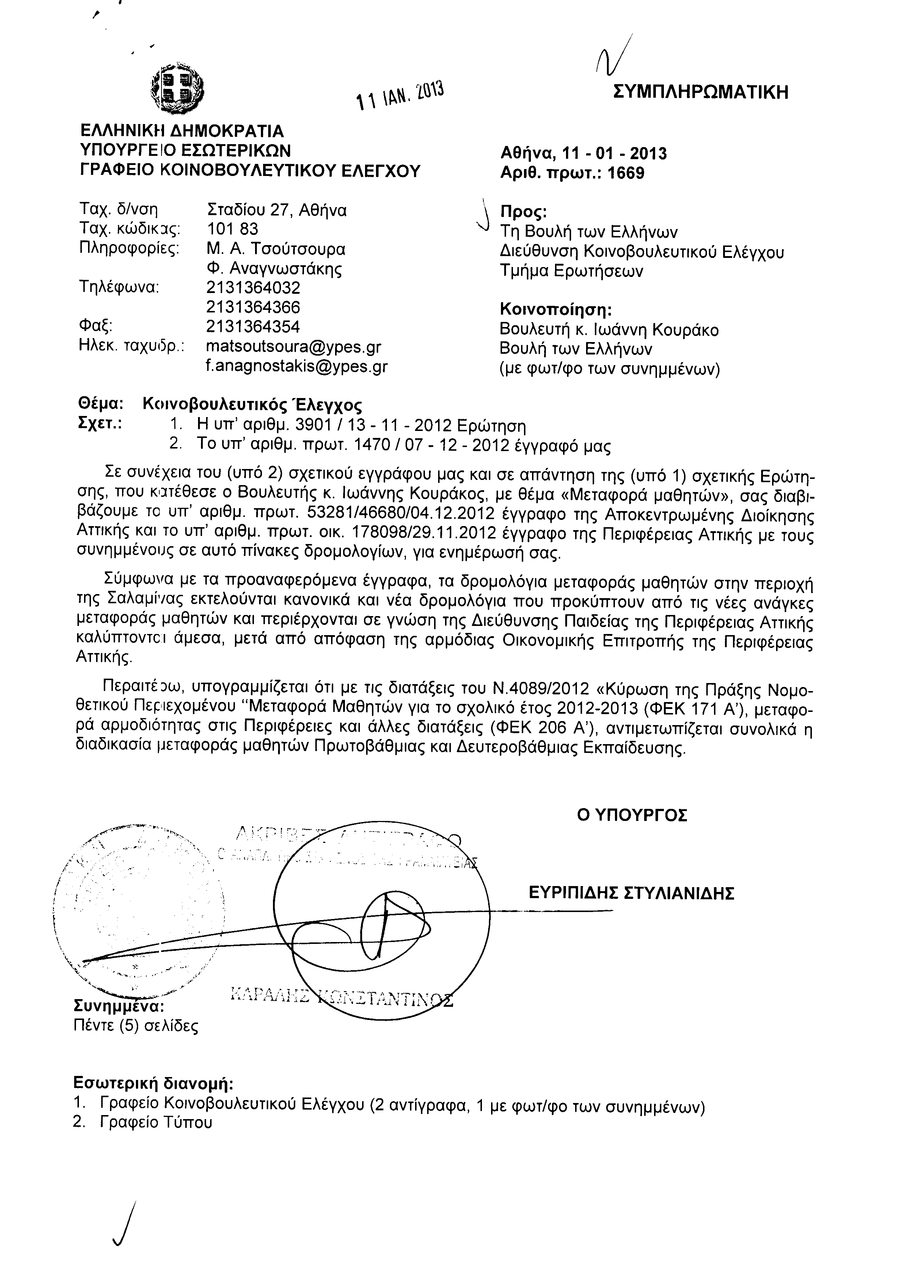
2. Στην με αριθμό 4447/28-11-2012 ερώτηση του Βουλευτή κ. Γεωργιάδη Σπυρίδωνος - Αδώνιδος δόθηκε με το υπ’ αριθμ. 747/11-01-2013 έγγραφο από τον Αναπληρωτή Υπουργό Περιβάλλοντος, Ενέργειας και Κλιματικής Αλλαγής η ακόλουθη απάντηση:
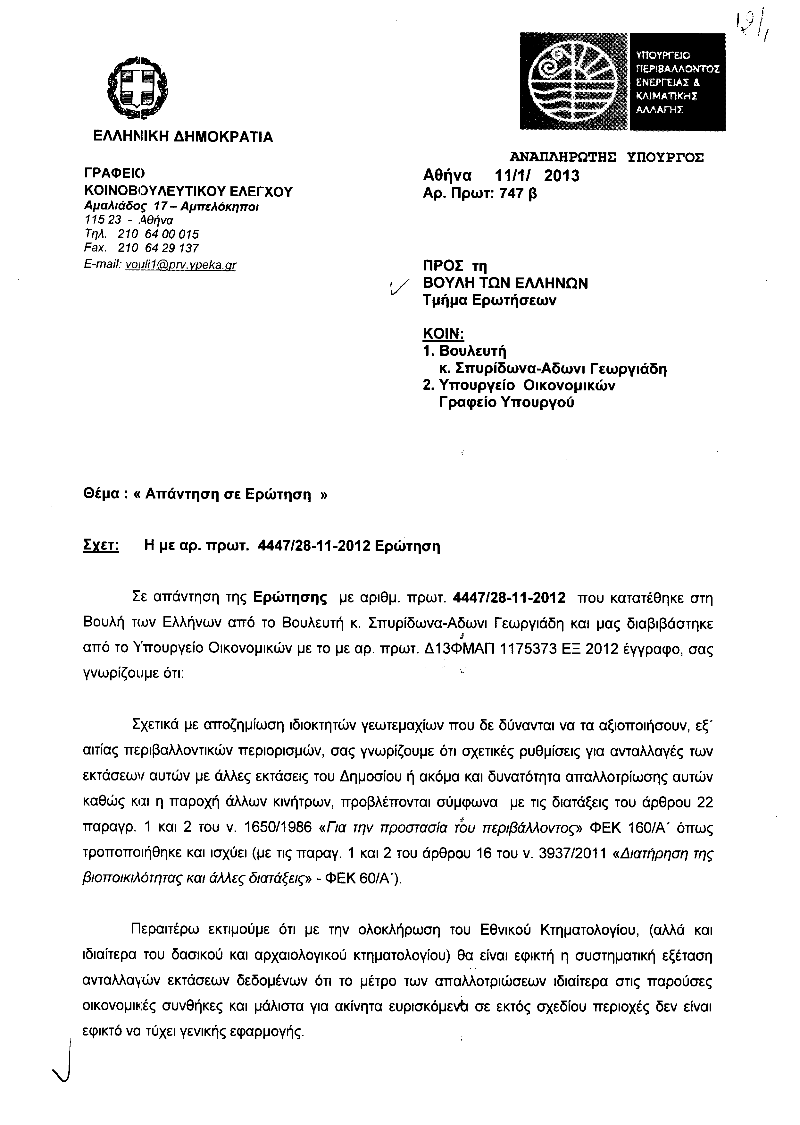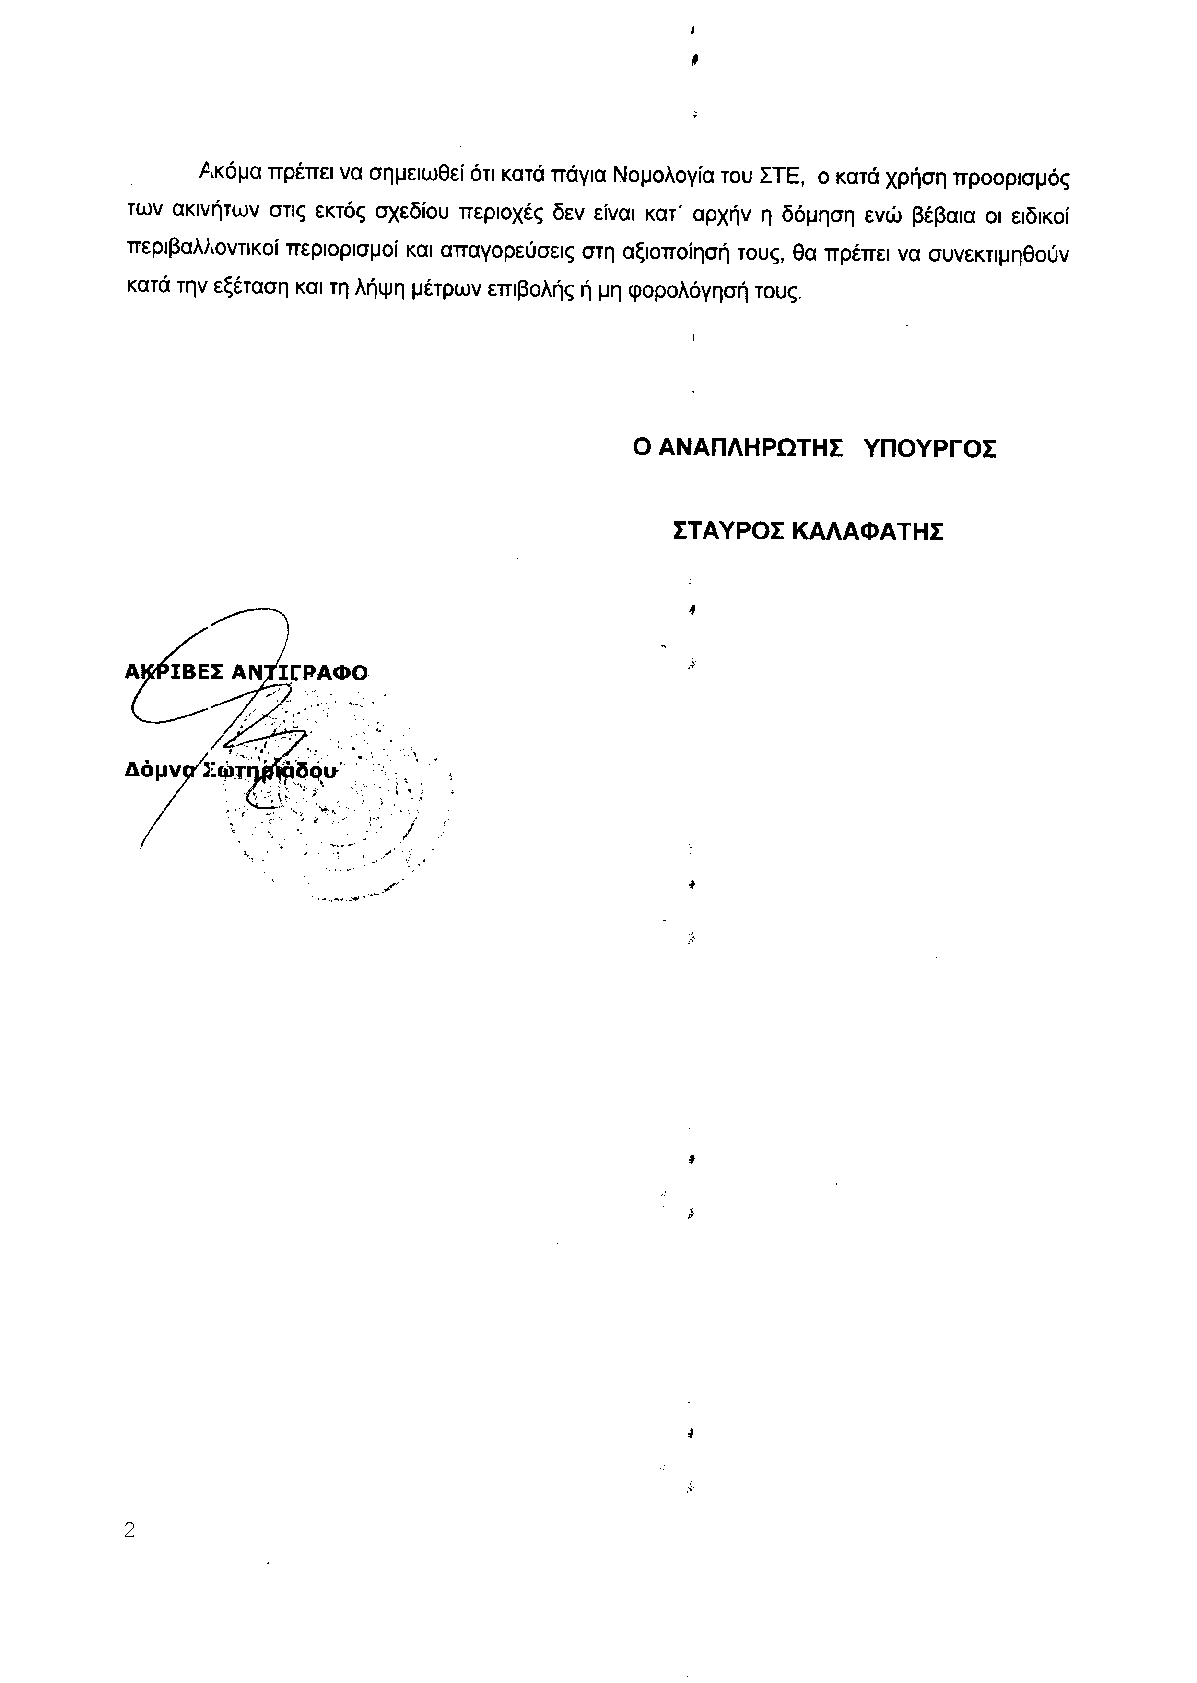
3. Στην με αριθμό 5265/18-12-2012 ερώτηση του Βουλευτή κ. Τριαντάφυλλου Κωνσταντίνου δόθηκε με το υπ’ αριθμ. 6611/234/11-01-2013 έγγραφο από τον Υπουργό Ναυτιλίας και Αιγαίου η ακόλουθη απάντηση:
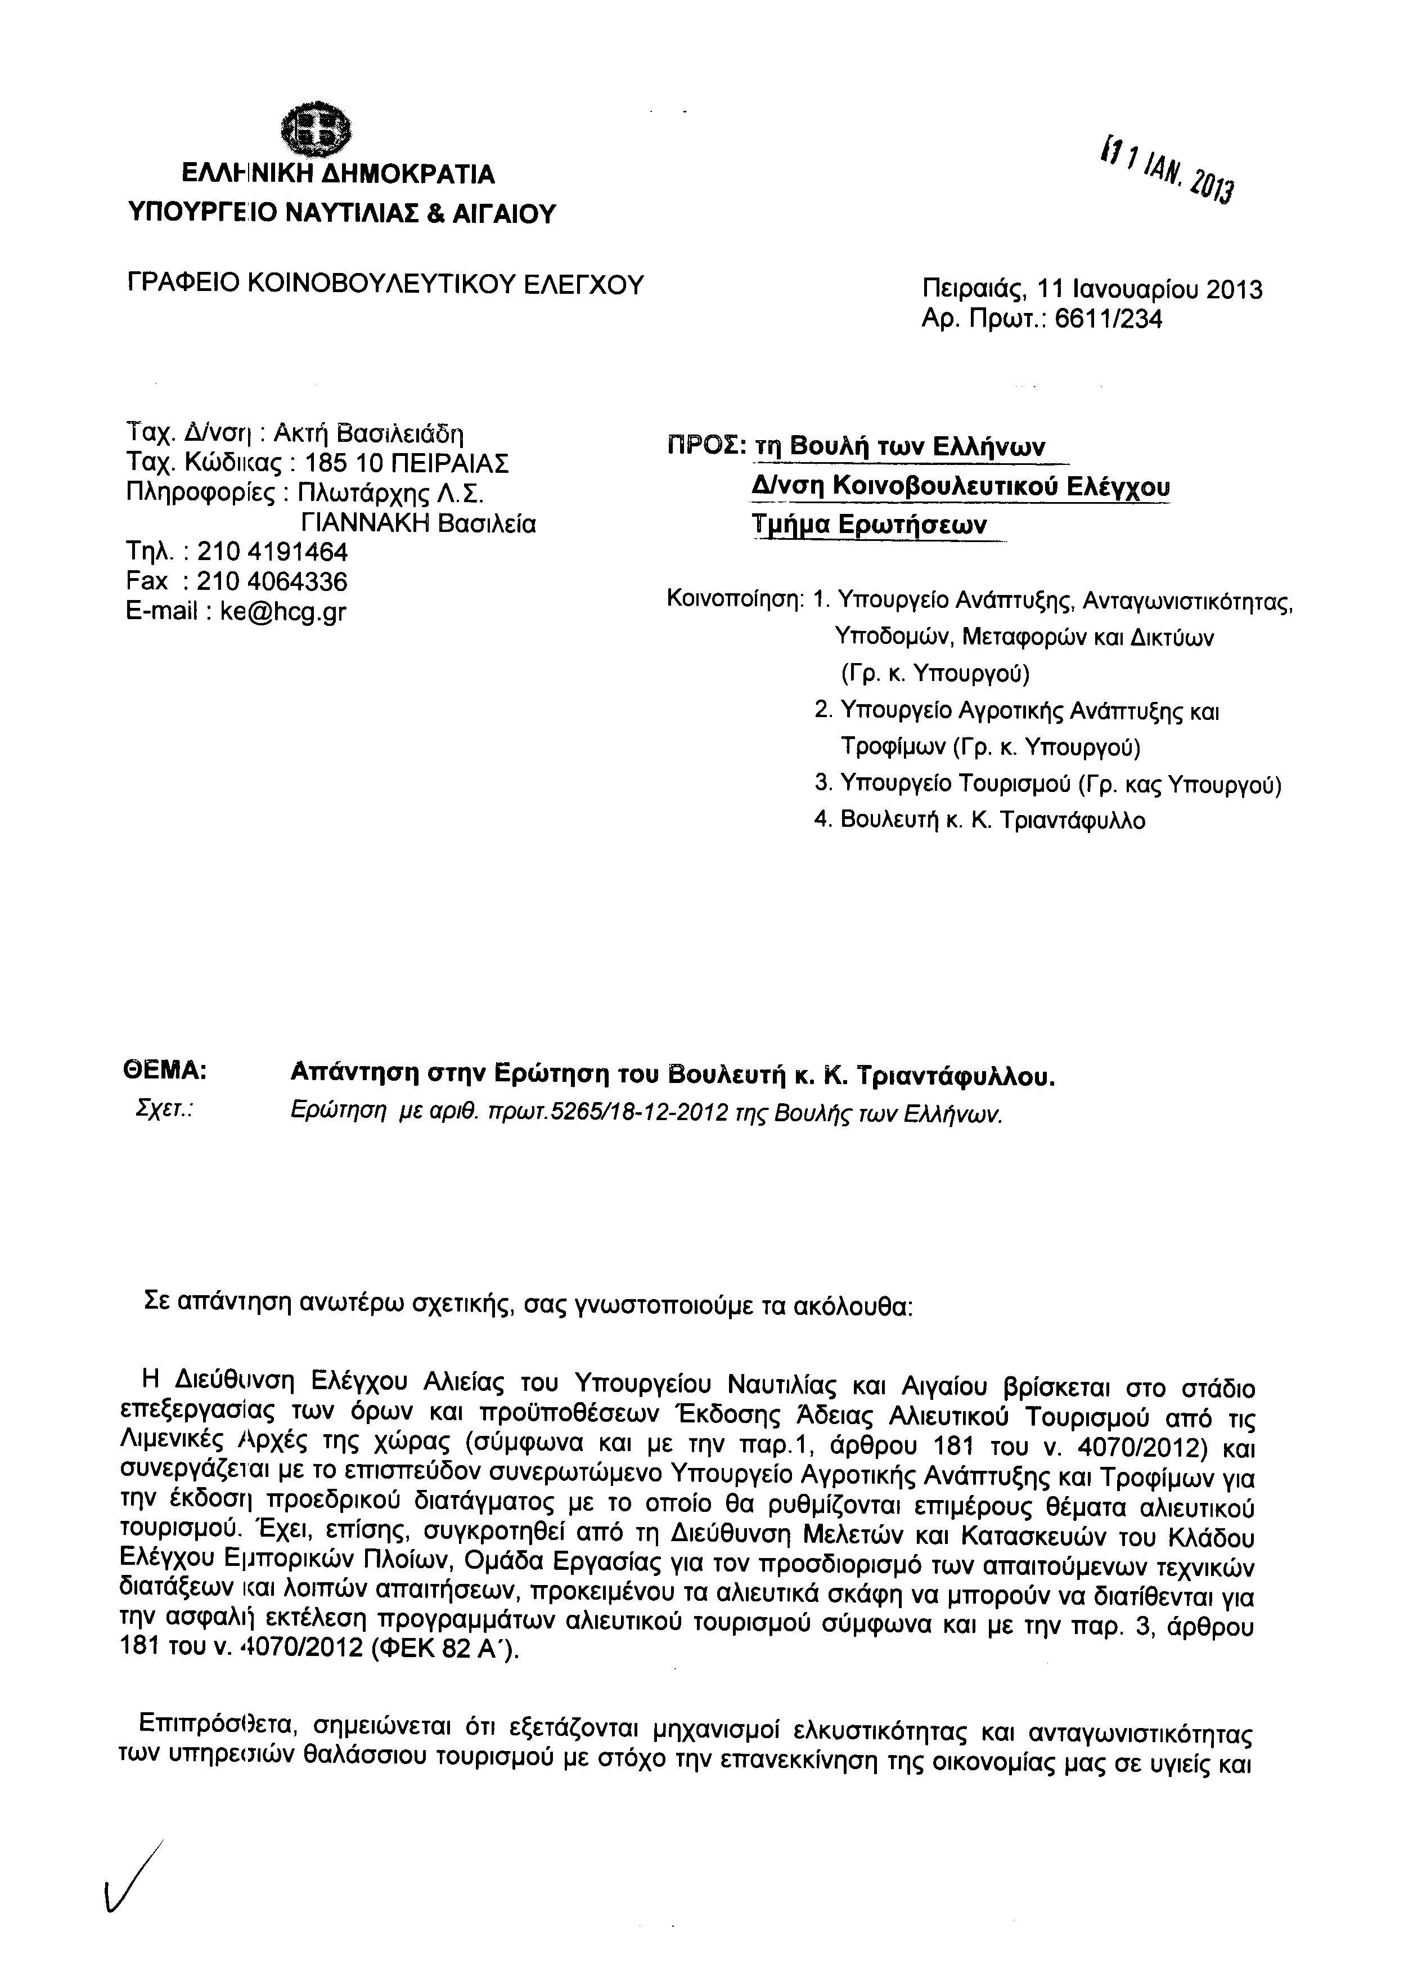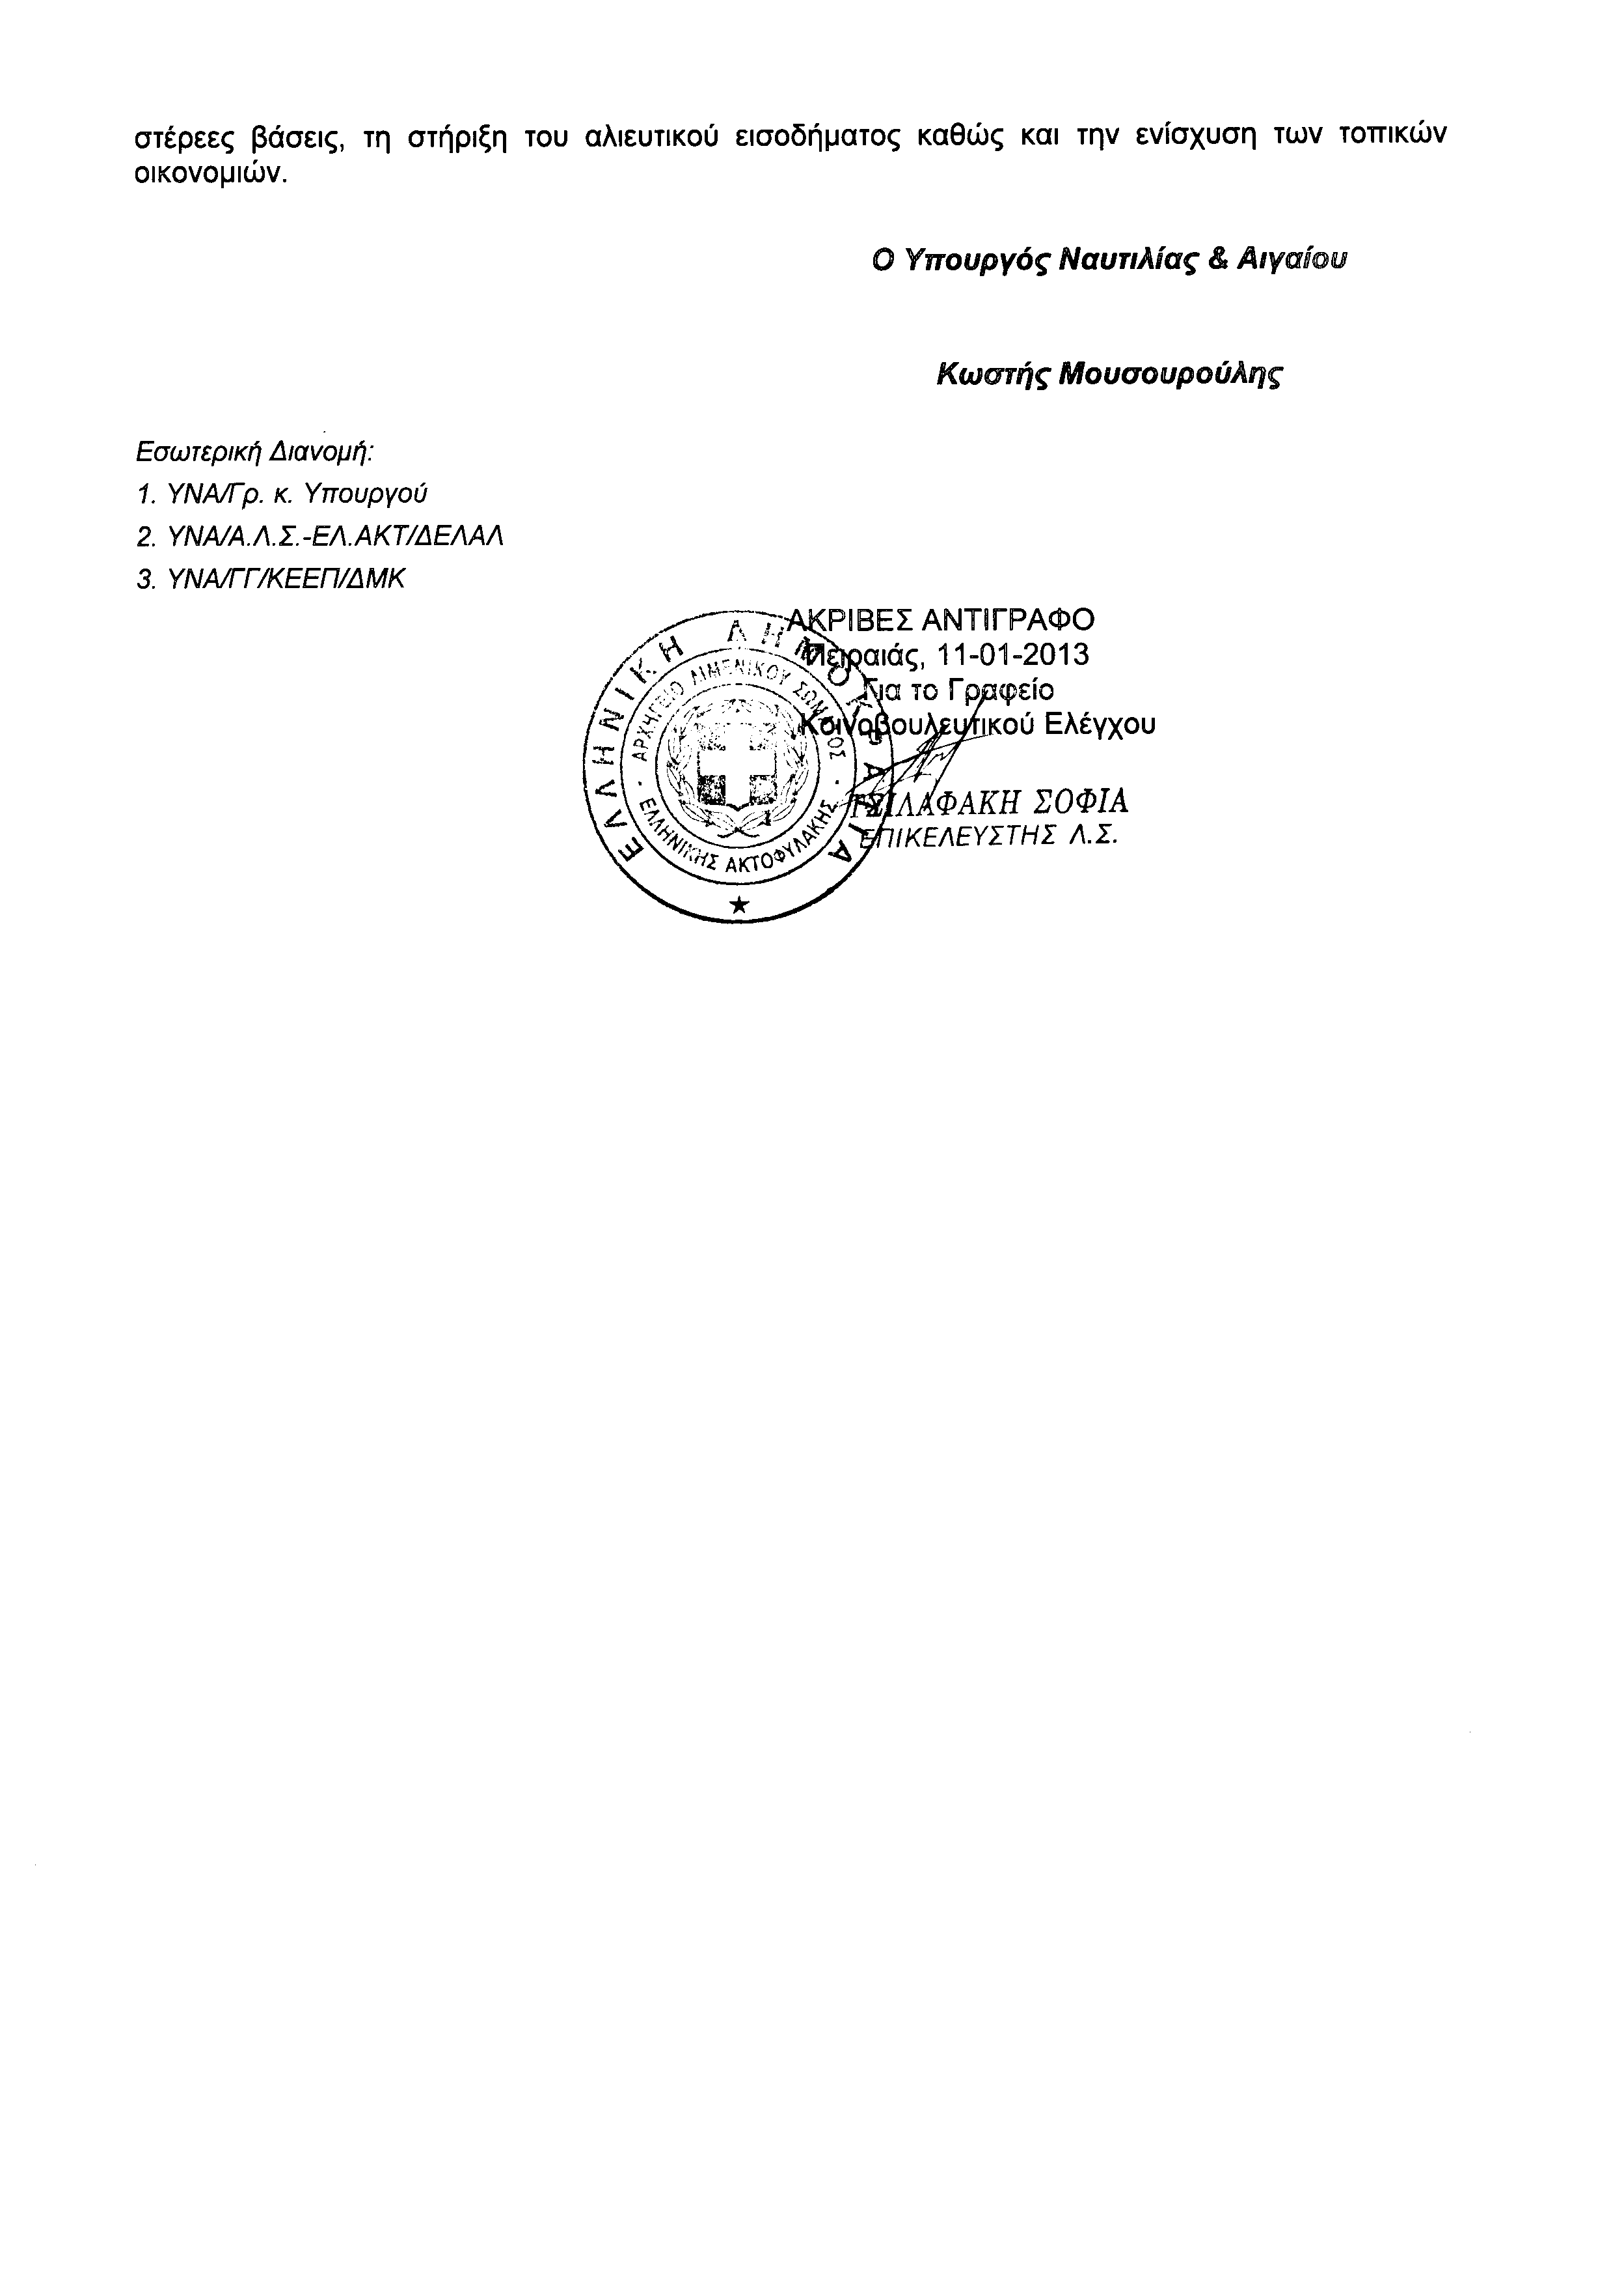
4. Στην με αριθμό 5277/18-12-2012 ερώτηση του Βουλευτή κ. Παναγιώταρου Ηλία δόθηκε με το υπ’ αριθμ. 7017/4/15692/11-01-2013 έγγραφο από τον Υπουργό Δημόσιας Τάξης και Προστασίας του Πολίτη η ακόλουθη απάντηση:
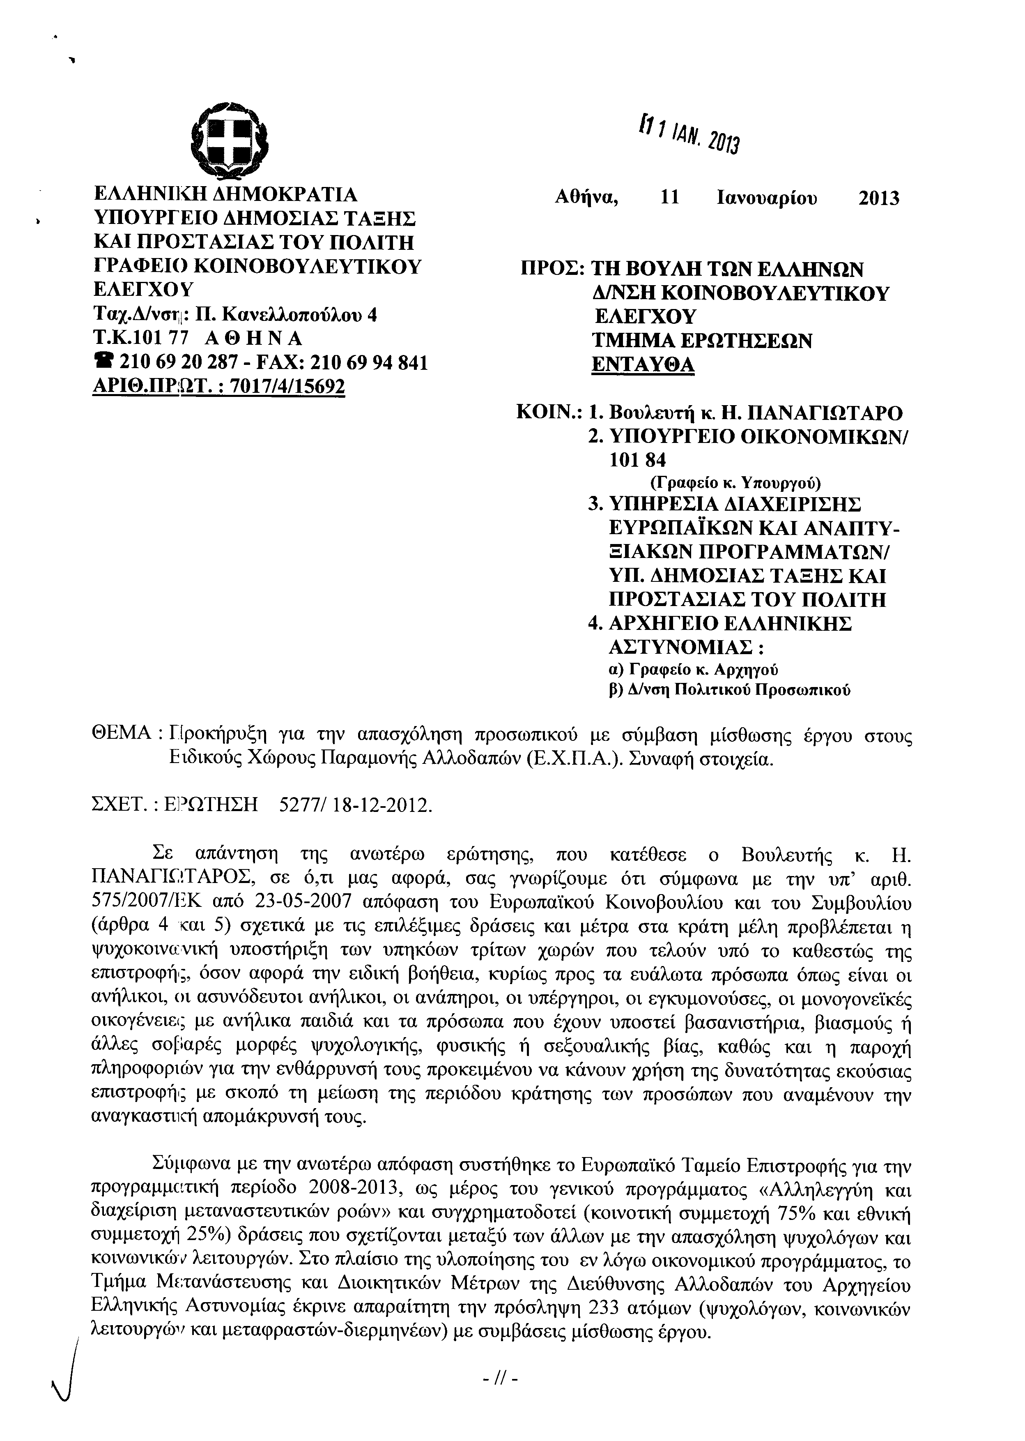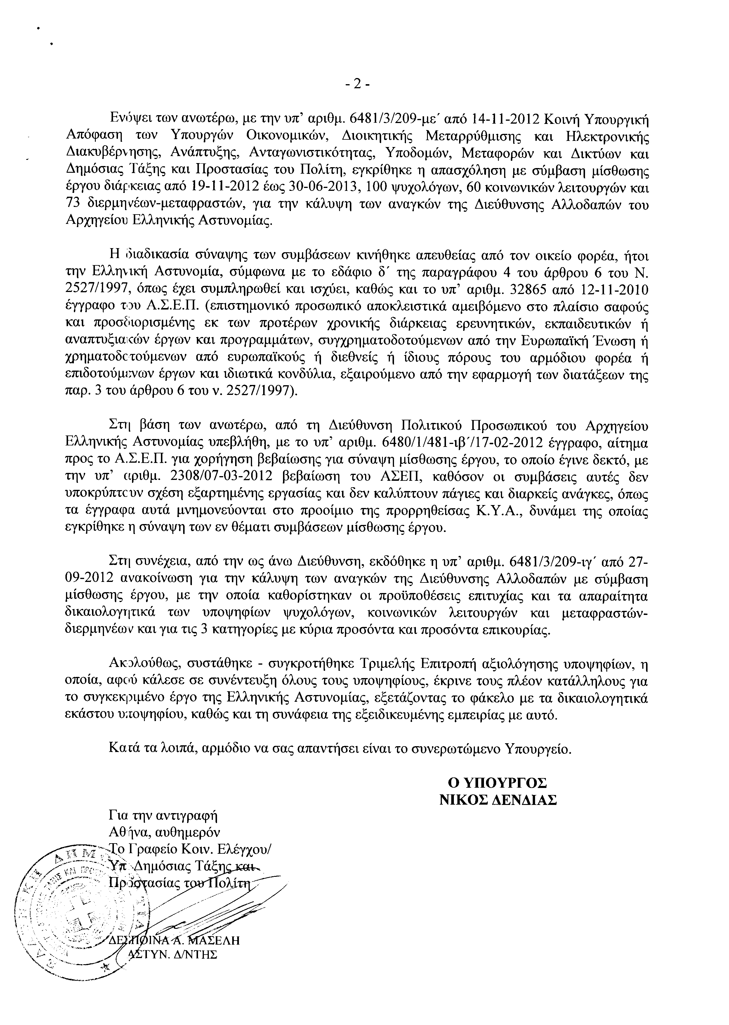
5. Στην με αριθμό 5392/21-12-2012 ερώτηση της Βουλευτού κ. Ξουλίδου Σταυρούλας δόθηκε με το υπ’ αριθμ. 1773/11-01-2013 έγγραφο από τον Υπουργό Εσωτερικών η ακόλουθη απάντηση:
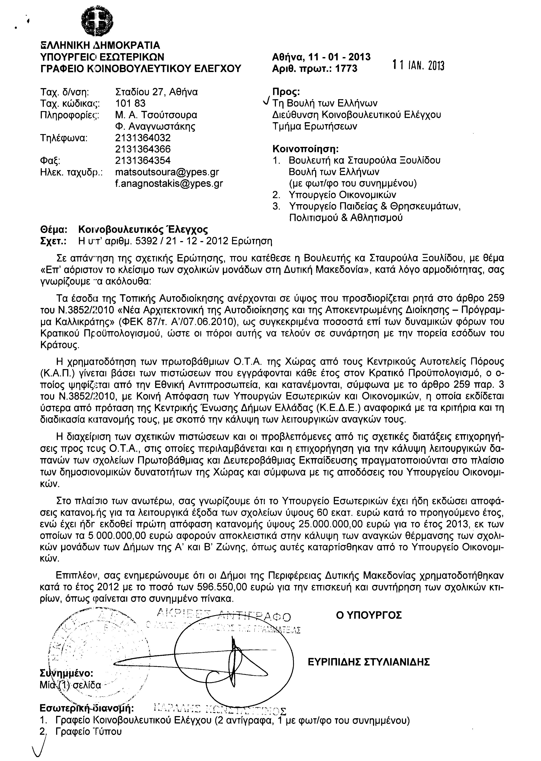
Σημ. Τα συνημμένα σχετικά έγγραφα ευρίσκονται στο αρχείο της Δ/νσης Κοινοβουλευτικού Ελέγχου (Τμήμα Ερωτήσεων)
6. Στην με αριθμό 5416/21-12-2012 ερώτηση του Βουλευτή κ. Αυγενάκη Ελευθερίου δόθηκε με το υπ αριθμ. B13-319/7-1-2013 έγγραφο από τον Υπουργό Ανάπτυξης, Ανταγωνιστικότητας, Υποδομών, Μεταφορών και Δικτύων η ακόλουθη απάντηση:
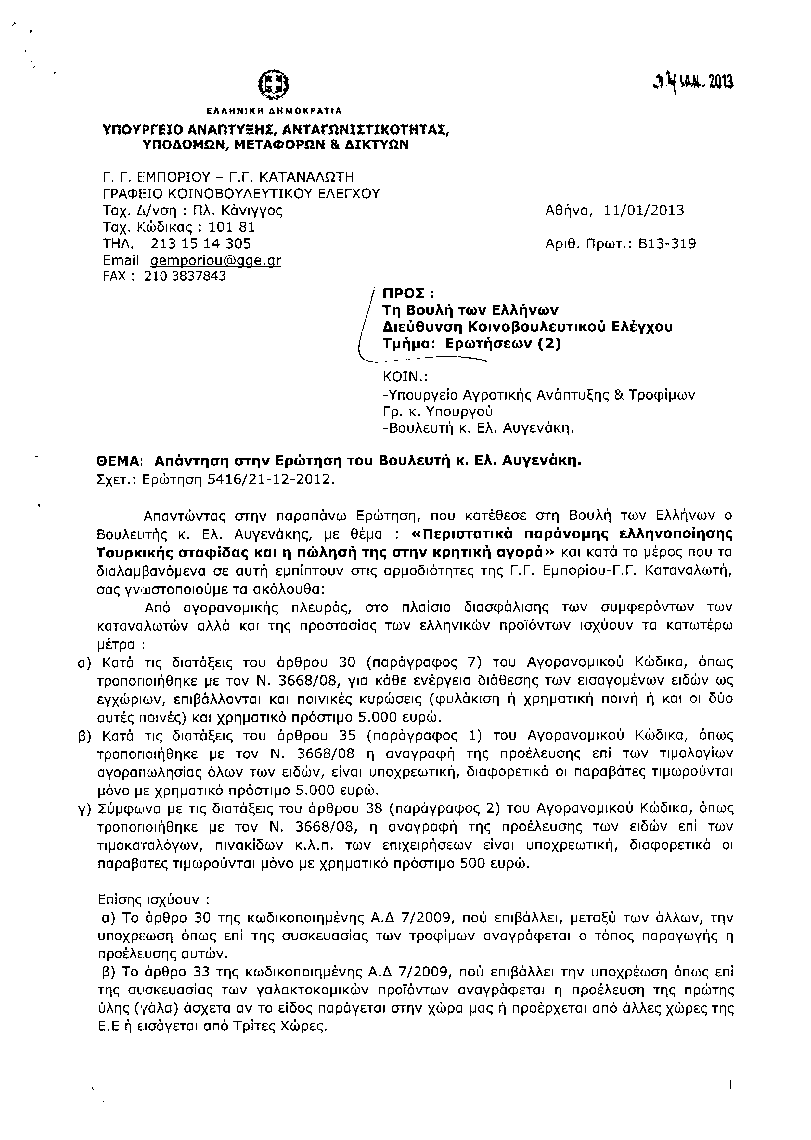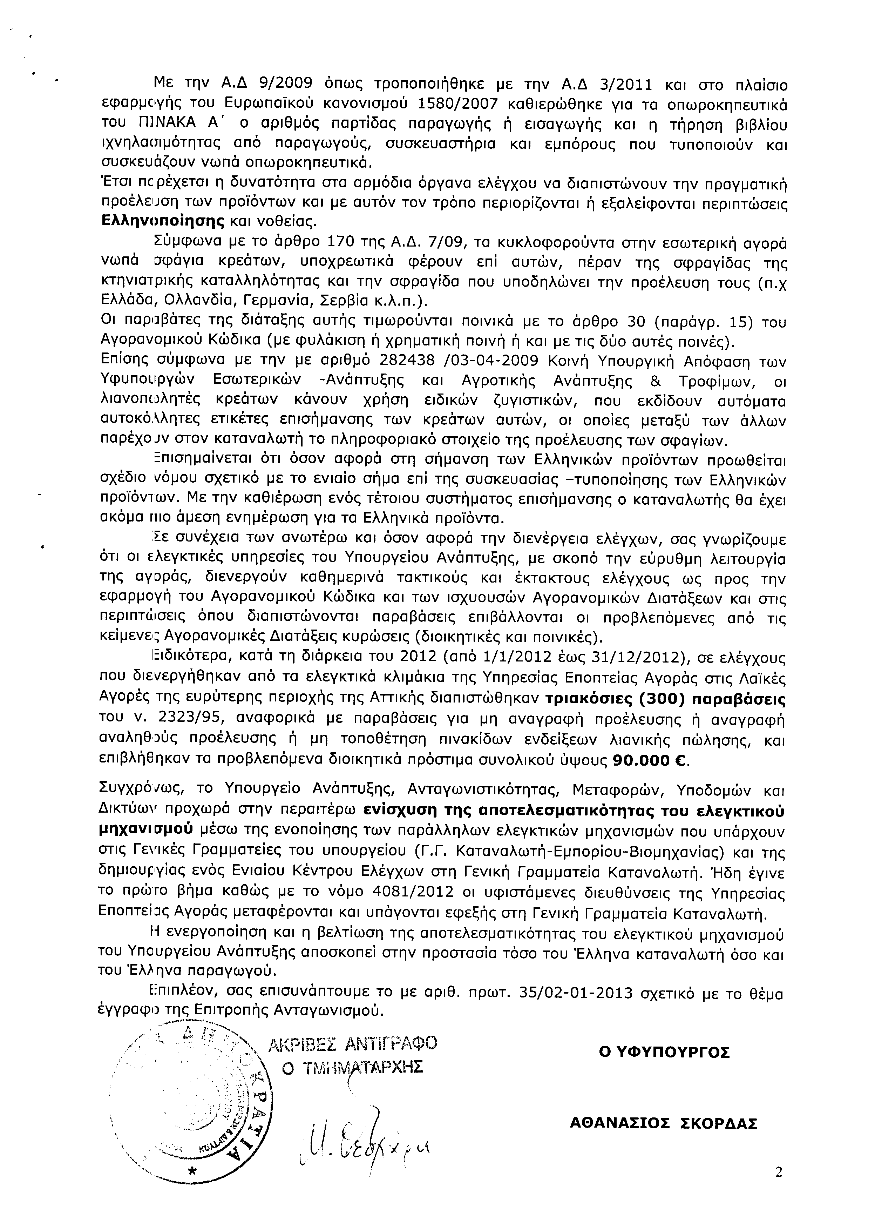
Σημ. Τα συνημμένα σχετικά έγγραφα ευρίσκονται στο αρχείο της Δ/νσης Κοινοβουλευτικού Ελέγχου (Τμήμα Ερωτήσεων)
ΣΠΥΡΙΔΩΝ ΧΑΛΒΑΤΖΗΣ: Κύριε Πρόεδρε, πριν προχωρήσουμε, ζητώ το λόγο για ένα λεπτό, προκειμένου να θέσω ένα ζήτημα.
ΠΡΟΕΔΡΕΥΩΝ (Ιωάννης Δραγασάκης): Το λόγο έχει ο κ. Χαλβατζής.
ΣΠΥΡΙΔΩΝ ΧΑΛΒΑΤΖΗΣ: Ευχαριστώ.
Κύριε Πρόεδρε, θέλουμε να θέσουμε ένα πολύ σοβαρό θέμα ελέγχου της Κυβέρνησης από τη Βουλή. Γίνονται επίκαιρες ερωτήσεις προς τον Πρωθυπουργό και δεν απαντώνται. Είναι μία υποτίμηση, μία υποβάθμιση της δυνατότητας που έχουν τα κόμματα να ελέγχουν το κυβερνητικό έργο.
Υπάρχουν επτά επίκαιρες ερωτήσεις, τις οποίες υπέβαλε η Γενική Γραμματέας της Κεντρικής Επιτροπής του ΚΚΕ κ. Αλέκα Παπαρήγα προς τον Πρωθυπουργό. Δεν απαντήθηκε καμμία.
Υπάρχουν επίκαιρες ερωτήσεις Βουλευτών του Κομμουνιστικού Κόμματος Ελλάδας, πρωτίστως για εργασιακά, για εργατικά, για θέματα τα οποία απασχολούν δεκάδες, εκατοντάδες ή και χιλιάδες εργαζομένους και δεν απαντώνται, δεν απαντώνται συνειδητά.
Μήπως, κύριε Υπουργέ, προοδευτικά υπάρχει η λογική μέσα από την υποβάθμιση, την υποτίμηση, την απαξίωση αυτής της ώρας του Πρωθυπουργού, να καταργηθεί; Διότι αφού δεν απαντάει σε καμμία, εκεί οδηγείται το πράγμα, να μην κατατίθενται και ερωτήσεις για την ώρα του Πρωθυπουργού. Είμαστε κατηγορηματικά αντίθετοι με αυτήν την πολιτική πρακτική και την καταγγέλλουμε με κάθε δυνατό τρόπο.
Ευχαριστώ, κύριε Πρόεδρε.
ΠΡΟΕΔΡΕΥΩΝ (Ιωάννης Δραγασάκης): Ευχαριστούμε και εμείς.
Ο κ. Χαλβατζής έθεσε ένα θέμα υπαρκτό. Έχει συζητηθεί και στη Διάσκεψη των Προέδρων, όπως έχει συζητηθεί και το γνωστό θέμα τού ότι αρκετοί Υπουργοί δεν εμφανίζονται. Μάλιστα συμφωνήσαμε χθες στη Διάσκεψη των Προέδρων να γίνει κι ένα είδος στατιστικής, να δούμε, δηλαδή τι γίνεται ούτως, ώστε, αν κάποιος Υπουργός όντως έχει ένα κώλυμα, προφανώς να γίνει κατανοητό, αλλά αν γίνεται με συστηματικότητα αυτό, παίρνει άλλες διαστάσεις, αλλοιώνεται πια η σχέση Κυβέρνησης και Κοινοβουλίου. Οπότε καταγράφεται η παρατήρηση του κ. Χαλβατζή.
ΑΝΤΩΝΙΟΣ ΡΟΥΠΑΚΙΩΤΗΣ (Υπουργός Δικαιοσύνης, Διαφάνειας και Ανθρωπίνων Δικαιωμάτων): Κύριε Πρόεδρε, μπορώ να έχω το λόγο;
ΠΡΟΕΔΡΕΥΩΝ (Ιωάννης Δραγασάκης): Ο Υπουργός Δικαιοσύνης, Διαφάνειας και Ανθρωπίνων Δικαιωμάτων κ. Αντώνης Ρουπακιώτης έχει το λόγο.
ΑΝΤΩΝΙΟΣ ΡΟΥΠΑΚΙΩΤΗΣ (Υπουργός Δικαιοσύνης, Διαφάνειας και Ανθρωπίνων Δικαιωμάτων): Μία φράση θα πω μόνο, κύριε Πρόεδρε.
Κύριε Χαλβατζή, το σημαντικό για εμένα, ενδεχομένως όχι για εσάς, που θέλω να δηλώσω και γι’ αυτό πήρα το λόγο, είναι ότι συμφωνώ. Συμφωνώ, δηλαδή στο να είναι όσο το δυνατόν περισσότερο διευρυμένος και σε βάθος ο έλεγχος που ασκείται στην Κυβέρνηση από τους κυρίους Βουλευτές της Αντιπολίτευσης και τα κόμματα. Κατά συνέπεια, είμαι μεταξύ εκείνων που υπερασπίζονται ακριβώς αυτήν τη θεσμική, αν θέλετε, λειτουργία του ελέγχου της Κυβέρνησης με απευθείας ερωτήσεις προς τον κύριο Πρωθυπουργό της χώρας. Αυτό είναι το πρώτο.
Δεύτερον, την ιστορικότητα δεν τη γνωρίζω, για να σας πω τι συμβαίνει δηλαδή, αλλά ως πολίτης αναμφισβήτητα -δεν δικαιούμαι να υποκρίνομαι- παρακολουθώ πώς αυτός ο θεσμός από έτος εις έτος φαίνεται να αδυνατίζει.
Τρίτον, γνωρίζω ωστόσο ότι ο Πρωθυπουργός της χώρας, όπως και εσείς γνωρίζετε, πέρα από την αξιολόγηση της πολιτικής, αναμφισβήτητα, που ασκεί η Κυβέρνηση, βρίσκεται από αεροδρόμιο σε αεροδρόμιο και από ξένο κράτος σε ξένο κράτος, γιατί έτσι επιλέγει η Κυβέρνηση -και κρίνεται αναμφισβήτητα- ότι πρέπει να υπερασπιστεί τα συμφέροντα της χώρας και της κοινωνίας.
Συμπερασματικά, θεσμικά, πολιτικά, δικαιικά συμφωνώ σε ένα διευρυμένο και σε βάθος έλεγχο της κυβερνητικής λειτουργίας από τα κόμματα της Αντιπολιτεύσεως. Υπερασπίζομαι λοιπόν αυτήν την ώρα του Πρωθυπουργού. Επιτρέψτε μου όμως να μην είμαι αρμόδιος, για να σας δηλώσω τι πρέπει να γίνει και τι μπορεί να γίνει για τις επιμέρους ερωτήσεις οι οποίες εκκρεμούν.
Σας ευχαριστώ.
ΠΡΟΕΔΡΕΥΩΝ (Ιωάννης Δραγασάκης): Προφανώς δεν μπορεί ο κύριος Υπουργός να απαντήσει επί της ουσίας στο θέμα. Αυτό είναι θέμα και της Βουλής της ίδιας και της Διάσκεψης των Προέδρων, να δούμε περαιτέρω ενέργειες. Επαναλαμβάνω, όχι για τις περιπτώσεις που όντως, υπάρχει λόγος απουσίας στο εξωτερικό κ.λπ., αλλά όταν κάτι γίνεται συστηματικά, που αλλοιώνει τελικά τη λειτουργία του Κοινοβουλίου.
Κυρίες και κύριοι συνάδελφοι, πριν εισέλθουμε στις σημερινές επίκαιρες ερωτήσεις, έχω την τιμή να ανακοινώσω στο Σώμα το δελτίο επικαίρων ερωτήσεων της Δευτέρας 11 Φεβρουαρίου 2013.
Α. ΕΠΙΚΑΙΡΕΣ ΕΡΩΤΗΣΕΙΣ Πρώτου Κύκλου ( Άρθρο 130 παράγραφος 4 του Κανονισμού της Βουλής)
1. Η με αριθμό 954/5-2-2013 επίκαιρη ερώτηση του Βουλευτή Επικρατείας της Νέας Δημοκρατίας κ. Ιωάννη Μιχελάκη προς τους Υπουργούς Οικονομικών και Εθνικής Άμυνας, σχετικά με τη διμερή συμφωνία μεταξύ Ελλάδας και Ιράκ για διακανονισμό των οφειλών του Ιράκ στο ελληνικό δημόσιο.
2. Η με αριθμό 970/5-2-2013 επίκαιρη ερώτηση του Βουλευτή Β΄ Αθήνας του Συνασπισμού Ριζοσπαστικής Αριστεράς - Ενωτικού Κοινωνικού Μετώπου κ. Παναγιώτη Κουρουμπλή προς τον Υπουργό Υγείας, σχετικά με την έλλειψη φαρμάκων στην ελληνική αγορά.
3. Η με αριθμό 932/4-2-2013 επίκαιρη ερώτηση του Βουλευτή Εύβοιας του Πανελλήνιου Σοσιαλιστικού Κινήματος κ. Συμεών Κεδίκογλου προς τον Υπουργό Επικρατείας, σχετικά με τις μετρήσεις ακροαματικότητας των ραδιοφωνικών σταθμών από την εταιρεία «Focus Bari».
4. Η με αριθμό 961/5-2-2013 επίκαιρη ερώτηση του Βουλευτή Ημαθίας των Ανεξάρτητων Ελλήνων κ. Κωνσταντίνου Γιοβανόπουλου προς τον Υπουργό Υγείας, σχετικά με τα προβλήματα στο Θεαγένειο Νοσοκομείο Θεσσαλονίκης εξαιτίας ενός γιατρού.
5. Η με αριθμό 977/5-2-2013 επίκαιρη ερώτηση του Βουλευτή Β΄ Πειραιά του Λαϊκού Συνδέσμου - Χρυσή Αυγή κ. Ιωάννη Λαγού προς τους Υπουργούς Δημόσιας Τάξης και Προστασίας του Πολίτη και Παιδείας και Θρησκευμάτων, Πολιτισμού και Αθλητισμού, σχετικά με την εκκόλαψη της τρομοκρατίας στους χώρους των πανεπιστημίων της χώρας.
6. Η με αριθμό 967/5-2-2013 επίκαιρη ερώτηση του Βουλευτή Επικρατείας της Δημοκρατικής Αριστεράς κ. Σπυρίδωνος Λυκούδη προς τον Υπουργό Υγείας, σχετικά με τις συγχωνεύσεις των κλινικών και τις καταργήσεις κλινών στα δημόσια νοσοκομεία της χώρας.
7. Η με αριθμό 973/5-2-2013 επίκαιρη ερώτηση του Βουλευτή Νομού Αττικής του Κομμουνιστικού Κόμματος Ελλάδας κ. Ιωάννη Γκιόκα προς τον Υπουργό Παιδείας και Θρησκευμάτων, Πολιτισμού και Αθλητισμού, σχετικά με την πλήρη ιατροφαρμακευτική περίθαλψη και την πλήρη αναγνώριση της προϋπηρεσίας των αναπληρωτών εκπαιδευτικών.
Β. ΕΠΙΚΑΙΡΕΣ ΕΡΩΤΗΣΕΙΣ Δεύτερου Κύκλου (Άρθρο 130 παράγραφος 4 του Κανονισμού της Βουλής)
1. Η με αριθμό 955/5-2-2013 επίκαιρη ερώτηση του Βουλευτή Ευρυτανίας της Νέας Δημοκρατίας κ. Κωνσταντίνου Κοντογεώργου προς τον Υπουργό Εσωτερικών, σχετικά με την αντιμετώπιση εκτάκτων αναγκών που προέκυψαν από τα συνεχή ακραία καιρικά φαινόμενα στο Νομό Ευρυτανίας.
2. Η με αριθμό 971/5-2-2013 επίκαιρη ερώτηση του Βουλευτή Β΄ Αθήνας του Συνασπισμού Ριζοσπαστικής Αριστεράς - Ενωτικού Κοινωνικού Μετώπου κ. Πέτρου Τατσόπουλου προς τον Υπουργό Παιδείας και Θρησκευμάτων, Πολιτισμού και Αθλητισμού, σχετικά με την κατάργηση του Εθνικού Κέντρου Βιβλίου (ΕΚΕΒΙ).
3. Η με αριθμό 940/4-2-2013 επίκαιρη ερώτηση του Βουλευτή Δωδεκανήσου του Πανελλήνιου Σοσιαλιστικού Κινήματος κ. Δημητρίου Κρεμαστινού προς τον Υπουργό Οικονομικών, σχετικά με την πάταξη της φοροδιαφυγής.
4. Η με αριθμό 962/5-2-2013 επίκαιρη ερώτηση του Βουλευτή Ηρακλείου των Ανεξάρτητων Ελλήνων κ. Επαμεινώνδα Μαριά προς τον Υπουργό Οικονομικών, σχετικά με την πορεία των εργασιών της Ομάδας εργασίας του Γενικού Λογιστηρίου του Κράτους για τις γερμανικές αποζημιώσεις.
5. Η με αριθμό 968/5-2-2013 επίκαιρη ερώτηση της Βουλευτού Β΄ Θεσσαλονίκης της Δημοκρατικής Αριστεράς κ. Αικατερίνης Μάρκου προς τον Υπουργό Ανάπτυξης, Ανταγωνιστικότητας, Υποδομών, Μεταφορών και Δικτύων, σχετικά με τον έλεγχο του αθέμιτου ανταγωνισμού στη χώρα μας.
6. Η με αριθμό 974/5-2-2013 επίκαιρη ερώτηση του Βουλευτή Β΄ Αθήνας του Κομμουνιστικού Κόμματος Ελλάδας κ. Σπυρίδωνος Χαλβατζή προς τον Υπουργό Οικονομικών, σχετικά με τις απολύσεις καθαριστριών του Υπουργείου Οικονομικών.
ΠΡΟΕΔΡΕΥΩΝ (Ιωάννης Δραγασάκης): Κύριοι συνάδελφοι, εισερχόμαστε στη συζήτηση των
ΕΠΙΚΑΙΡΩΝ ΕΡΩΤΗΣΕΩΝ
Η πέμπτη με αριθμό 975/5-2-2013 επίκαιρη ερώτηση πρώτου κύκλου του Βουλευτή Σερρών του Λαϊκού Συνδέσμου - Χρυσή Αυγή κ. Αρτέμιου Ματθαιόπουλου προς τους Υπουργούς Εθνικής Άμυνας και Ανάπτυξης, Ανταγωνιστικότητας, Υποδομών, Μεταφορών και Δικτύων, σχετικά με την αντιμετώπιση των προβλημάτων στα Ναυπηγεία Ελευσίνας και η έκτη με αριθμό 965/5-2-2013 επίκαιρη ερώτηση πρώτου κύκλου του Βουλευτή Νομού Αττικής της Δημοκρατικής Αριστεράς κ. Βασιλείου Οικονόμου προς τον Υπουργό Εθνικής Άμυνας, σχετικά με την καταβολή των δεδουλευμένων των εργαζομένων των Ναυπηγείων Ελευσίνας, αναφέρονται στο ίδιο θέμα και θα συζητηθούν ταυτόχρονα, χωρίς να επηρεάζονται τα δικαιώματα των ομιλητών ως προς το χρόνο ομιλίας τους, με εφαρμογή της διάταξης της παραγράφου 4 του άρθρου 131.
Επομένως θα δώσω το λόγο πρώτα στον κ. Ματθαιόπουλο να αναπτύξει την επίκαιρη ερώτησή του για δύο λεπτά, έπειτα στον κ. Οικονόμου και μετά το λόγο θα πάρει ο κύριος Υπουργός κατά τη γνωστή διαδικασία.
ΒΑΣΙΛΕΙΟΣ ΟΙΚΟΝΟΜΟΥ: Κύριε Πρόεδρε, με συγχωρείτε. Θα ήθελα να προηγηθώ, γιατί έχω ένα πρόβλημα.
ΠΡΟΕΔΡΕΥΩΝ (Ιωάννης Δραγασάκης): Κύριε Οικονόμου, ξέρω ότι έχετε πρόβλημα, αλλά έτσι κι αλλιώς δεν θα μείνετε να κάνετε δευτερολογία;
ΒΑΣΙΛΕΙΟΣ ΟΙΚΟΝΟΜΟΥ: Α, θα κάνει στο τέλος δευτερολογία;
ΠΡΟΕΔΡΕΥΩΝ (Ιωάννης Δραγασάκης): Και εσείς θα κάνετε δευτερολογία. Είναι θέμα πέντε-δέκα λεπτών όλη η διαδικασία.
Κύριε Ματθαιόπουλε, έχετε το λόγο.
ΑΡΤΕΜΙΟΣ ΜΑΤΘΑΙΟΠΟΥΛΟΣ: Ευχαριστώ.
Κύριε Υπουργέ, η Χρυσή Αυγή έχει καταθέσει ουκ ολίγες φορές κατά το παρελθόν επίκαιρες ερωτήσεις, ερωτήσεις και αναφορές, σχετικά με ένα θέμα το οποίο θεωρούμε μείζονος σημασίας, έναν τομέα στον οποίο η Ελλάδα μέχρι πρότινος υπήρξε μεγάλη δύναμη, αλλά δυστυχώς λόγω της μνημονιακής πολιτικής, την οποία διαιωνίζετε και εσείς και η συγκυβέρνηση, έχει παρουσιάσει σημαντικά σημάδια ύφεσης. Και για να γίνω πιο συγκεκριμένος, αναφέρομαι στον τομέα της ναυτιλίας. Το θέμα της σημερινής ερώτησης αφορά συγκεκριμένα τα Ναυπηγεία Ελευσίνας. Άλλες φορές κατά το παρελθόν είχαμε μιλήσει για άλλα ναυπηγεία. Δυστυχώς επανερχόμαστε για ακόμη μια φορά σ’ αυτό το θέμα, γιατί καμμία πράξη της Κυβέρνησης δεν έχει διευθετήσει αυτό το πολύ σημαντικό, όπως είπα προηγουμένως, πρόβλημα.
Σύμφωνα, λοιπόν, με πληροφορίες που έχουμε συλλέξει έως τώρα, στα Ναυπηγεία της Ελευσίνας επικρατεί μία κατάσταση η οποία θα μπορούσε να χαρακτηριστεί το λιγότερο θλιβερή. Έχουμε, λοιπόν, πληροφορίες σύμφωνα με τις οποίες υπάρχουν άνθρωποι οι οποίοι έχουν να πληρωθούν από το Δεκέμβριο του 2010. Εδώ και δύο-δυόμισι χρόνια παραμένουν απλήρωτοι, άλλοι δουλεύουν μία φορά την εβδομάδα, με αποτέλεσμα το ναυπηγείο αυτό, το οποίο αποτελεί ή θα μπορούσε να αποτελέσει σημαντικό πυλώνα της οικονομίας, να υπολειτουργεί.
Το Υπουργείο της Εθνικής Άμυνας είχε πρότινος δεσμευθεί ότι θα δώσει ένα ποσό της τάξεως των 12,7 εκατομμυρίων ευρώ, ώστε να εξασφαλιστεί η βιωσιμότητα των Ναυπηγείων. Αντ’ αυτού, κάνατε κάτι διαφορετικό. Προσφύγατε στο Νομικό Συμβούλιο του Κράτους, ώστε να ελεγχθεί η νομική ορθότητα της πληρωμής, με αποτέλεσμα φυσικά να μην καταβληθεί ποτέ το ποσό αυτό, έτσι ώστε οι εργαζόμενοι αυτοί να παραμένουν μέχρι σήμερα απλήρωτοι.
Επομένως σαν πρώτο ερώτημα θα θέλαμε να θέσουμε το εξής: Για ποιους λόγους δεν καταβάλατε το ποσό, όπως οφείλατε σαν Υπουργείο; Κατά δεύτερον, πότε θα καταβληθεί το ποσό, έτσι ώστε το ναυπηγείο αυτό να μπορέσει να συνεχίσει να λειτουργεί κανονικά;
Αργότερα φυσικά στη δευτερολογία μου θα θέσω άλλα ερωτήματα, τα οποία έχουν να κάνουν και με το συγκεκριμένο ναυπηγείο, αλλά και γενικότερα με τον τομέα της ναυτιλίας, στον οποίο πρέπει επιτέλους η Κυβέρνηση να δείξει κάποιο βαθμό ευαισθητοποίησης για να αντιμετωπίσει αυτά τα πολύ σοβαρά προβλήματα.
ΠΡΟΕΔΡΕΥΩΝ (Ιωάννης Δραγασάκης): Ο κ. Οικονόμου έχει το λόγο για δύο λεπτά.
ΒΑΣΙΛΕΙΟΣ ΟΙΚΟΝΟΜΟΥ: Θέλω να ευχαριστήσω τον κύριο Υπουργό Δικαιοσύνης για την ευγενή του παραχώρηση και να μην ευχαριστήσω το Προεδρείο για τη ρύθμιση του θέματος. Αυτό βέβαια δεν έχει σχέση με το συνάδελφο της Χρυσής Αυγής.
Κύριε Υπουργέ, επανέρχομαι στο θέμα των Ναυπηγείων Ελευσίνας. Γνωρίζετε ότι είναι ένα ζήτημα το οποίο με απασχολεί όχι μόνο λόγω εκλογικής περιφέρειας αλλά γιατί είναι ένα πολύ κρίσιμο εθνικό και αναπτυξιακό ζήτημα που άπτεται όχι βέβαια μόνο του Υπουργείου Εθνικής Άμυνας. Ουσιαστικά εδώ έπρεπε να είναι ο Υπουργός Ανάπτυξης. Αλλά επειδή είστε από τους καλύτερους πελάτες του ναυπηγείου αυτού –δεν πιάνω την υπόθεση του Σκαραμαγκά, γιατί θα τη φέρουμε και αυτή ξανά, έχει συνάφεια- επειδή το Υπουργείο Άμυνας ουσιαστικά τροφοδοτούσε μέχρι τώρα το σύνολο σχεδόν των λειτουργιών και των δραστηριοτήτων του ναυπηγείου, βλέπουμε ότι το Υπουργείο Άμυνας δεν ολοκληρώνει το σχεδιασμό του για το πώς θα αντιμετωπίσει το φλέγον ζήτημα αυτήν τη στιγμή των ναυπηγείων. Έχουμε κάνει πολλές συσκέψεις. Έχετε κάνει πολλές συσκέψεις. Έχει διαμορφωθεί και έχει συσταθεί επιτροπή υπό τον κ. Αναστασόπουλο. Περιμέναμε τις προτάσεις. Έγιναν συναντήσεις με τα κόμματα. Ακούσαμε τον κ. Αναστασόπουλο να κάνει κάποιες προτάσεις. Δεν θα τις σχολιάσω σήμερα, γιατί είναι μεγάλο το θέμα και δεν μπορώ μέσα σε λίγα δευτερόλεπτα να σχολιάσω προτάσεις οι οποίες ίσως να είναι και καινοφανείς. Όμως, δεν θα κάτσω να κάνω τώρα το σχολιασμό.
Το ζήτημα είναι πολύ συγκεκριμένο. Το ναυπηγείο έχει κλείσει και έχει κλείσει βέβαια, διότι οι χίλιοι σχεδόν εργαζόμενοι εκεί έχουν να πληρωθούν μήνες. Από το Σεπτέμβριο του 2012 εκκρεμεί το θέμα των 12 εκατομμυρίων. Έχουμε πιάσει Φλεβάρη του 2013. Είναι και τα άλλα 12 εκατομμύρια. Μιλάμε για 24 εκατομμύρια υποχρεώσεις του κράτους, του Υπουργείου Άμυνας, προς το Ναυπηγείο Ελευσίνας. Πώς θα πληρωθούν οι άνθρωποι; Πώς θα ζήσουν οι άνθρωποι; Αυτήν τη στιγμή το ναυπηγείο είναι κλειστό φυσικά. Το γνωρίζετε. Πρέπει να λειτουργήσουν άμεσα τα αντανακλαστικά του Υπουργού και της Κυβέρνησης. Φοβούμαι ότι οδηγούμαστε σε πολύ κακές ατραπούς.
Δεν είναι το θέμα ότι θα κλείσει μόνο μια μεγάλη μονάδα. Είναι κυρίαρχη μονάδα για τη δυτική Αττική και για τη χώρα μας. Για την περιοχή εκεί δεν το συζητάω ότι είναι κυρίαρχη, αλλά είναι και για τη χώρα μας.
Προσέξτε καλά. Οδηγούμαστε σε πολύ άσχημες εξελίξεις και δεν μπορούμε να είμαστε απαθείς και να καθόμαστε συνέχεια να συζητάμε τι έκανε η μία επιτροπή, τι έκανε μια άλλη επιτροπή, ποιος θα πάρει μια πρωτοβουλία, ποιος θα μιλήσει, ποιος θα κάνει κάτι. Παρακαλώ, προσοχή.
Θα επανέλθω.
ΠΡΟΕΔΡΕΥΩΝ (Ιωάννης Δραγασάκης): Το λόγο έχει ο Υφυπουργός Εθνικής Άμυνας κ. Καράμπελας για έξι λεπτά.
ΠΑΝΑΓΙΩΤΗΣ ΚΑΡΑΜΠΕΛΑΣ (Υφυπουργός Εθνικής Άμυνας): Κύριε Πρόεδρε, κύριοι Βουλευτές τα προβλήματα των Ναυπηγείων της Ελευσίνας και εκείνων του Σκαραμαγκά είναι δύσκολα προβλήματα τα οποία βρήκε η παρούσα πολιτική ηγεσία του Υπουργείου Εθνικής Άμυνας, προβλήματα που έχουν συσσωρευτεί από καιρό και προκαλούν ένταση σε όλους μας και ιδιαίτερα στους εργαζόμενους.
Εδώ και έξι μήνες, όμως, το Υπουργείο έχει αποδυθεί σ’ έναν αγώνα προκειμένου να εξευρεθεί λύση, η οποία δεν είναι καθόλου εύκολη και αποτελεί συνισταμένη πολλών παραγόντων. Το Υπουργείο Εθνικής Άμυνας δεν έχει καμία απολύτως διάθεση κωλυσιεργίας όσον αφορά στην υλοποίηση των υποχρεώσεών του έναντι των αντισυμβαλλομένων.
Θα πρέπει, όμως, να καταστεί σαφές σε όλους ότι είναι επιβεβλημένη η νομική διερεύνηση της τήρησης της νομιμότητας μέσω του Νομικού Συμβουλίου του Κράτους, ιδιαίτερα όταν εξαιρετικές συνθήκες, όπως εν προκειμένω, το επιτάσσουν.
Πρέπει, επίσης, να καταστεί σαφές σε όλους ότι το Υπουργείο Εθνικής Άμυνας έχει μέχρι σήμερα εκπληρώσει εις το ακέραιο όλες τις συμβατικές του υποχρεώσεις. Η όποια απαίτηση έχει εκ των υστέρων προκύψει, αφορά αποκλειστικά και μόνο σε αναπροσαρμογές τιμήματος. Επ’ αυτού έγκαιρα αναλάβαμε όλες τις πρωτοβουλίες, αυτές που απαιτούνται, ώστε να καταβληθεί κάθε άλλο τυχόν οφειλόμενο ποσό.
Στο πλαίσιο αυτό ζητήσαμε τη συνδρομή του Νομικού Συμβουλίου του Κράτους, του μόνου κατά το Σύνταγμα συμβούλου της πολιτείας, υποβάλλοντας σ’ αυτό μια σειρά ερωτημάτων. Στην παρούσα φάση αναμένεται επί των ερωτημάτων αυτών η γνωμοδότηση της Ολομέλειας του Συμβουλίου.
Επιμένουμε στη στενή συνεργασία με το Νομικό Συμβούλιο του Κράτους, διότι πέρυσι την άνοιξη του 2012 έγινε καταβολή ποσού, πληρωμή επ’ ωφελεία των Ναυπηγείων της Ελευσίνας και τον Ιούνιο, μετά από τρεις μήνες, εκρίθη από το Νομικό Συμβούλιο ως μη δικαιούμενη.
Αντιλαμβάνεστε ότι πρέπει να επιδεικνύουμε ιδιαίτερη προσοχή όταν τα ζητήματα αφορούν πληρωμές αυτού του είδους και αυτού του ύψους.
Ευχαριστώ πολύ.
ΠΡΟΕΔΡΕΥΩΝ (Ιωάννης Δραγασάκης): Το λόγο έχει ο κ. Ματθαιόπουλος για τρία λεπτά.
ΑΡΤΕΜΙΟΣ ΜΑΤΘΑΙΟΠΟΥΛΟΣ: Κύριε Υπουργέ, προφανώς το ερώτημα του πότε θα πληρωθούν οι εργαζόμενοι, το απαντήσατε εμμέσως, λέγοντας ότι αν δεν πάρουμε τη γνωμοδότηση στα χέρια μας δεν μπορούμε να δούμε τι θα γίνει με τα 12,7 εκατομμύρια ευρώ και εν γένει με τους απλήρωτους ανθρώπους των οποίων τα αιτήματα είναι δίκαια.
Ξεκαθαρίζουμε εξ αρχής βέβαια ότι η Χρυσή Αυγή βρίσκεται στο πλευρό των ανθρώπων αυτών. Επιτελούν ένα έργο πολύ δύσκολο κάτω από αντίξοες συνθήκες και είναι απορίας άξιο πότε επιτέλους αυτό το Υπουργείο θα ευαισθητοποιηθεί για να διασφαλίσει και τα δεδουλευμένα των ανθρώπων αυτών, αλλά και να θωρακίσει έναν τομέα ο οποίος, όπως θα δούμε, θα μπορούσε να μας βγάλει από την οικονομική κρίση.
Κατά δεύτερον θεωρούμε αστείο και προκλητικό το γεγονός κάθε φορά σε τέτοια ερωτήματα να μπαίνουμε στη διαδικασία να αναλύουμε πάντοτε τα οικονομικά. Εάν θέλαμε οικονομικές αναλύσεις, θα θέταμε το ερώτημα στον Υπουργό Οικονομικών για να μας πει αυτά τα οποία μας είπατε. Εν πάση περιπτώσει, όμως, δεν μπορεί ένα τέτοιο θέμα να το βλέπουμε μόνο από οικονομική σκοπιά και τίποτε άλλο. Το θέμα αυτό έχει να κάνει και με την εθνική άμυνα της χώρας.
Και αν αυτό για κάποιους φαντάζει πολύ μακρινό, αρκεί να θέσουμε ένα παράδειγμα για να δούμε ότι τα πράγματα είναι έτσι όπως τα λέμε.
Κατά πρώτον, τη στιγμή αυτή, το Πολεμικό Ναυτικό ζητάει επίμονα στρατιωτικό υλικό, το οποίο δεν μπορεί να παραδοθεί. Για παράδειγμα, κάποια υποβρύχια δεν μπορούν να παραδοθούν, ακριβώς επειδή δεν γίνονται εργασίες στα ναυπηγεία αυτά. Όταν, λοιπόν, σε μία τέτοια δύσκολη συγκυρία -την οποία προφανώς είστε σε θέση να γνωρίζετε, ως στρατιωτικός και ως Υπουργός- δεν μπορούμε να εξασφαλίσουμε στο Πολεμικό Ναυτικό το στρατιωτικό υλικό το οποίο ζητάει επίμονα, τότε θεωρώ ότι τα οικονομικά μπαίνουν, τουλάχιστον, σε δεύτερη μοίρα.
Επιπλέον, σε ό,τι αφορά τον τρόπο με τον οποίο το Υπουργείο και γενικότερα η Κυβέρνηση αντιλαμβάνεται τον όρο «επένδυση» είναι αστείος. Διότι δεν μπορεί τη στιγμή που κλείνουν όλα τα ναυπηγεία στην Ελλάδα -κυριολεκτικά όλα, γιατί άλλα υπολειτουργούν, άλλα είναι προ του κλεισίματος, σε άλλα περιμένουν να πληρωθούν οι εργαζόμενοι κ.ο.κ- και τη στιγμή που αντιμετωπίζουμε τέτοια σημαντικά προβλήματα να προβαίνετε σε ξεπούλημα -έτσι θα χαρακτηρίσω εγώ αυτήν την έκφραση και όχι «επένδυση», όπως θέλετε να το λέτε εσείς- των λιμένων σε Τούρκους.
Επιπλέον, πώς είναι δυνατόν, από τη στιγμή που έχουμε ξοδέψει κυριολεκτικά εκατομμύρια και δισεκατομμύρια ευρώ για εξοπλιστικά προγράμματα, για υποβρύχια, για εξαρτήματα κ.ο.κ. να μην είμαστε σε θέση να τα ολοκληρώσουμε; Αυτό το λέω, γιατί πολλά από τα υποβρύχια, τα οποία είναι υπό κατασκευή, έχουν ολοκληρωθεί κατά 80-90%. Επομένως, αντιλαμβάνεστε ότι εδώ πέρα υπάρχει ένα ζήτημα κακοδιαχείρισης και πρέπει, επιτέλους, το Υπουργείο να αφήσει σε δεύτερη μοίρα τα οικονομικά και να πράξει το αυτονόητο. Να ενισχύσει την εθνική άμυνα της χώρας μέσω της ενίσχυσης των ναυπηγείων και να δώσει τα δεδουλευμένα σε αυτούς τους ανθρώπους που δουλεύουν για την ασφάλεια της χώρας. Και, επιτέλους, πρέπει να πάψουμε να βαφτίζουμε «επένδυση» το ξεπούλημα του εθνικού μας πλούτου.
Εμείς, ως Χρυσή Αυγή, θεωρούμε ότι δεν είναι σύμπτωση ότι πίσω από κάθε επένδυση κρύβεται η αποδυνάμωση των Ενόπλων Δυνάμεων και της εθνικής άμυνας της χώρας. Γι’ αυτό, λοιπόν, πρέπει το Υπουργείο να πράξει τα δέοντα. Ευελπιστώ ότι μέσα στο 2013 –το είπε και ο συνάδελφος προηγουμένως ότι εκκρεμούν τόσα εκατομμύρια- θα κάνετε επιτέλους πράξη όσα έχετε εξαγγείλει και όσα είστε υποχρεωμένος εκ του νόμου να κάνετε.
Ευχαριστώ.
ΠΡΟΕΔΡΕΥΩΝ (Ιωάννης Δραγασάκης): Ευχαριστούμε και εμείς, κύριε συνάδελφε.
Ο κ. Οικονόμου έχει το λόγο για τρία λεπτά.
ΒΑΣΙΛΕΙΟΣ ΟΙΚΟΝΟΜΟΥ: Ευχαριστώ, κύριε Πρόεδρε.
Κύριε Υπουργέ, καταλαβαίνετε ότι εδώ πέρα σήμερα, δεν θα λύσουμε το ζήτημα που απασχολεί το Νομικό Συμβούλιο. Δεν είναι ούτε η δουλειά μας ούτε ο κατάλληλος χώρος και σε τελική ανάλυση, θα μπλέξουμε σε πολλές συζητήσεις αν ξεκινήσουμε αυτό το κεφάλαιο, που δεν θα τις καταλάβει ο κόσμος που μας παρακολουθεί. Και να είστε σίγουροι ότι μας παρακολουθεί πολύς κόσμος, ειδικά από την δυτική Αττική, την Ελευσίνα και τα πέριξ, όπου μένουν και ζουν οι εργαζόμενοι κατά πλειοψηφία.
Βλέπετε ότι τουλάχιστον η δική μου ερώτηση είναι επικεντρωμένη στα χρήματα που απαιτούνται για να ανοίξει και να λειτουργήσει το ναυπηγείο. Δεν σας ρωτάω τι προγράμματα θα δώσετε στα ναυπηγεία. Δεν σας ρωτάω ποιο είναι το εξοπλιστικό πρόγραμμα της χώρας και απ’ αυτό που είχαμε ψηφίσει κάποτε και είχε εγκριθεί, ένα ΕΜΠΑΕ μέχρι το 2015, τί έχει μείνει και τί θα μπορεί από αυτό να τροφοδοτήσει τη ναυπηγοεπισκευαστική βιομηχανία ή την αμυντική βιομηχανία. Δεν τα βάζω εγώ σήμερα αυτά τα θέματα. Είναι μεγάλα θέματα, για τα οποία καταλαβαίνετε ότι πρέπει να γίνει μεγάλη και αναλυτική συζήτηση εδώ, σε αυτήν την Αίθουσα. Συζήτηση πρέπει να γίνει και συνολικά σε επίπεδο αμυντικής στρατηγικής και για το πώς λειτουργεί μια αμυντική βιομηχανία υποστηρικτικά σε αυτήν την αμυντική στρατηγική, όπως βλέπουμε σε άλλες χώρες, με μεγάλο παράδειγμα την Τουρκία. Μπαίνουμε σε βαθιά νερά. Εγώ σας πάω στα ρηχά νερά τώρα. Και ξέρετε τι λένε; Καλώς ή κακώς, ή με αναπροσαρμογές ή όχι, είναι 12 εκατομμύρια και άλλα 12, σύνολο 24 εκατομμύρια, ευτελή ποσά για να πεις ότι γι’ αυτά κινδυνεύει να κλείσει το ναυπηγείο!
Θα κλείσει στην ουσία του το ναυπηγείο; Το ναυπηγείο έχει κλείσει! Ξέρετε ότι υπάρχει μέσα πολιτικό πλοίο ξένης εθνικότητας, το οποίο ούτε αυτό επισκευάζεται αυτήν τη στιγμή; Έχει μπλοκαριστεί και αυτό, λόγω της αναταραχής και επειδή το ναυπηγείο είναι κλειστό; Αυτό αποτελεί τεράστια δυσφήμηση για τη χώρα. Ποιον θα κατηγορήσω εγώ; Τον απλήρωτο εργαζόμενο, τον πένητα, ο οποίος πάει πλέον σε συσσίτιο που διοργανώνει το εργατικό κέντρο και η εκκλησία και ο Δήμος στην Ελευσίνα; Εκεί καταντήσαμε;
Έγιναν κινητοποιήσεις -προχθές το Εργατικό Κέντρο Ελευσίνας πήρε μια πρωτοβουλία- με μεγάλη και μαζική συμμετοχή, όχι μόνο των εργαζομένων στα ναυπηγεία. Πάνω στα ναυπηγεία θα γίνει μεγάλη ιστορία. Σας το ξαναλέω. Προσέξτε.
Δεν είναι ζήτημα διαδικαστικό ή νομικό ή λογιστικό για να δούμε πώς θα πληρώσω και τι θα πληρώσω. Πάρτε πρωτοβουλία. Θα χρεωθείτε το κλείσιμο των ναυπηγείων και θα είναι βαρύ το τίμημα πολιτικά, οικονομικά, κοινωνικά, αμυντικά, σε όλους τους τομείς. Δεν νοείται η Ελλάδα να μην έχει ναυπηγεία. Βάλτε το καλά στο μυαλό σας.
Εγώ σας κάνω μία προειδοποίηση σε φιλικό, όμως, επίπεδο. Σωστά είπατε ότι δεν είναι δικό σας θέμα, το κληρονομήσατε. Όμως, τι να κάνουμε; Οι πολιτικές ηγεσίες, οι ηγεσίες μιας χώρας, δίνουν εξετάσεις την ώρα που είναι πάνω στο τιμόνι. Αν πήρατε ένα καράβι, το οποίο είναι μπαταρισμένο και πάει να ναυαγήσει και στα χέρια σας ναυαγήσει, εσείς θα χρεωθείτε το ναυάγιο!
Άρα, επειδή η ιστορία θα καταγράψει ποιοι ήταν στην πολιτική ηγεσία και ποιοι χειρίστηκαν την υπόθεση, σας παρακαλώ –παράκληση κάνω, πρόσκληση κάνω- να το δείτε άμεσα, να μεταφέρετε στον Υπουργό –το έχουμε μεταφέρει και ως Δημοκρατική Αριστερά εμείς το ζήτημα – να ενεργήσει άμεσα, διότι μπροστά μας βρίσκεται τεράστιος κίνδυνος.
ΠΡΟΕΔΡΕΥΩΝ (Ιωάννης Δραγασάκης): Κύριε Υπουργέ, έχετε το λόγο.
ΠΑΝΑΓΙΩΤΗΣ ΚΑΡΑΜΠΕΛΑΣ (Υφυπουργός Εθνικής Άμυνας): Κύριε Πρόεδρε και κύριοι Βουλευτές, αυτή η Κυβέρνηση δεν έχει καμμία απολύτως πρόθεση να επιτρέψει το κλείσιμο των ναυπηγείων, πολλώ δε μάλλον όταν σ’ αυτά τα ναυπηγεία βρίσκονται υπό κατασκευή, όπως γνωρίζετε, πλοία του Πολεμικού Ναυτικού, τα οποία ήδη αποτελούν περιουσία του ελληνικού λαού και είναι άκρως απαραίτητα για το οπλοστάσιο των Ενόπλων μας Δυνάμεων.
Η Κυβέρνηση αυτή κάνει το κάθε τι για να επιτύχει στις εξετάσεις που δίνει, όπως είπατε. Βρήκε το πρόβλημα και κάνει το κάθε τι για να επιτύχει στις εξετάσεις του. Είναι, όμως, τουλάχιστον άδικο να εγκαλείται το Υπουργείο Εθνικής Άμυνας, που αποτελεί το μοναδικό σχεδόν πελάτη των ναυπηγείων, έχοντας, μάλιστα, καταβάλει ποσά εξαιρετικά δυσανάλογα σε σχέση με το έργο, το οποίο έχει παραλάβει.
Γνωρίζετε ότι εργοδότης των εργαζομένων δεν είναι το ελληνικό δημόσιο αλλά τα ναυπηγεία της Ελευσίνας, τα οποία υποχρεούνται στην καταβολή των δεδουλευμένων σε αυτούς. Παρά ταύτα, η Κυβέρνηση αναζητούσε και εξακολουθεί να αναζητεί τρόπους για τη βελτίωση της θέσης των εργαζομένων, διερευνά τις δυνατότητες επίτευξης βιώσιμης λύσης γενικά στα προβλήματα των ναυπηγείων.
Δεν θα επεκταθώ περισσότερο ειδικά για τα υποβρύχια που αναφέρατε και διά τους λιμένας σε νήσους του Αιγαίου, διότι τα θέματα αυτά έχουν απαντηθεί σε άλλες επίκαιρες ερωτήσεις, που υποβλήθηκαν προ δύο περίπου μηνών.
Σας ευχαριστώ.
ΠΡΟΕΔΡΕΥΩΝ (Ιωάννης Δραγασάκης): Ευχαριστούμε κι εμείς.
Με αφορμή την παρατήρηση που έκανε ο κ. Οικονόμου, κύριοι συνάδελφοι, επιτρέψτε μου να σας θυμίσω ότι με βάση το άρθρο 131 του Κανονισμού της Βουλής παράγραφος 4, αν έχουμε δύο ερωτήσεις, που αναφέρονται στο ίδιο θέμα, οι ερωτήσεις ενοποιούνται. Σε συμφωνία με τον κύριο Υπουργό μπορούν και να μην ενοποιηθούν. Αυτό προϋποθέτει μια συμφωνία και του κυρίου Υπουργού. Εν πάση περιπτώσει, με μία καλή συνεργασία με τις υπηρεσίες της Βουλής, μπορούμε να διευθετούμε τέτοια θέματα, δεδομένου ότι η πρόθεση του Υπουργείου είναι να διευκολύνει τη συζήτηση με τους Βουλευτές.
Κύριοι συνάδελφοι, έχω την τιμή να ανακοινώσω στο Σώμα ότι ο Βουλευτής της Νέας Δημοκρατίας κ. Παύλος Σιούφας κατέθεσε πρόταση νόμου «Περικοπή Στεγαστικών Δανείων Πρώτης Κατοικίας». Παραπέμπεται στην αρμόδια Διαρκή Επιτροπή.
Επίσης, ο Αναπληρωτής Υπουργός Οικονομικών κατέθεσε σχέδιο νόμου: «Έγκριση της επικαιροποίησης του Μεσοπρόθεσμου Πλαισίου Δημοσιονομικής Στρατηγικής 2013-2016».
Παραπέμπεται στην αρμόδια Διαρκή Επιτροπή.
Η πρώτη με αριθμό 952/5-2-2013 επίκαιρη ερώτηση πρώτου κύκλου της Βουλευτού Καρδίτσας της Νέας Δημοκρατίας κ. Ασημίνας Σκόνδρα προς του Υπουργούς Δημοσίας Τάξης και Προστασίας του Πολίτη και Ανάπτυξης, Ανταγωνιστικότητας, Υποδομών, Μεταφορών και Δικτύων, σχετικά με τις καταστροφές στο δίκτυο ηλεκτροδότησης στη Περιφέρεια Καρδίτσας δεν συζητείται λόγω κωλύματος του κυρίου Υπουργού και διαγράφεται.
Η τρίτη με αριθμό 960/5-2-2013 επίκαιρη ερώτηση πρώτου κύκλου του Βουλευτή Ηρακλείου του Πανελλήνιου Σοσιαλιστικού Κινήματος κ. Βασιλείου Κεγκέρογλου προς τον Υπουργό Διοικητικής Μεταρρύθμισης και Ηλεκτρονικής Διακυβέρνησης, σχετικά με τη δυνατότητα παραμονής του υπό διαθεσιμότητα υπαλλήλου, στον ίδιο φορέα ή Υπουργείο που υπηρετεί, εφόσον υπάρχουν ελλείψεις δεν συζητείται κατόπιν συνεννόησης του κυρίου Υπουργού και του κυρίου Βουλευτή και διαγράφεται.
Η τέταρτη με αριθμό 963/5-2-2013 επίκαιρη ερώτηση πρώτου κύκλου της Βουλευτού Δωδεκανήσου των Ανεξάρτητων Ελλήνων κ. Τσαμπίκας (Μίκας) Ιατρίδη προς τον Υπουργό Υγείας, σχετικά με την ενίσχυση σε έμψυχο δυναμικό και υλικοτεχνική υποδομή του περιφερειακού ιατρείου στο Νησί των Λειψών δεν συζητείται λόγω κωλύματος του κυρίου Υπουργού και διαγράφεται.
Η έβδομη με αριθμό 972/5-2-2013 επίκαιρη ερώτηση πρώτου κύκλου του Βουλευτή Β’ Αθήνας του Κομμουνιστικού Κόμματος Ελλάδας κ. Χρήστου Κατσώτη προς τον Υπουργό Υγείας, σχετικά με τη συγχώνευση των Νοσοκομείων Λέσβου και Λήμνου δεν συζητείται λόγω κωλύματος του κυρίου Υπουργού και διαγράφεται.
Βλέπετε, κύριε Ρουπακιώτη, ότι το θέμα που έθεσα πριν έχει διαστάσεις.
Η πρώτη με αριθμό 953/5-2-2013 επίκαιρη ερώτηση δευτέρου κύκλου της Βουλευτού Α΄ Αθήνας της Νέας Δημοκρατίας κ. Φωτεινής Πιπιλή προς τον Υπουργό Οικονομικών, σχετικά με την ενημέρωση για δήμευση και εκποίηση περιουσιών από οικονομικά εγκλήματα δεν συζητείται λόγω κωλύματος του κυρίου Υπουργού και διαγράφεται.
Η δεύτερη με αριθμό 964/5-2-2013 επίκαιρη ερώτηση δευτέρου κύκλου του Βουλευτή Α΄ Θεσσαλονίκης των Ανεξάρτητων Ελλήνων κ. Γαβριήλ Αβραμίδη προς τους Υπουργούς Εργασίας, Κοινωνικής Ασφάλισης και Πρόνοιας και Οικονομικών, σχετικά με τις αδικίες που προκύπτουν από την εφαρμογή του ν. 4093/2012 για τους ανασφάλιστους υπερήλικες ομογενείς από τις χώρες της πρώην ΕΣΣΔ και της Αλβανίας δεν συζητείται λόγω κωλύματος του κυρίου Υπουργού και διαγράφεται.
Η τρίτη με αριθμό 976/5-2-2013 επίκαιρη ερώτηση δευτέρου κύκλου του Βουλευτή Νομού Αττικής του Λαϊκού Συνδέσμου-Χρυσή Αυγή κ. Ηλία Κασιδιάρη προς τον Υπουργό Οικονομικών, σχετικά με το ύψος των αμοιβών των στελεχών του Ταμείου Χρηματοπιστωτικής Σταθερότητας δεν συζητείται λόγω κωλύματος του κυρίου Υπουργού και διαγράφεται.
Η τέταρτη με αριθμό 966/5-2-2013 επίκαιρη ερώτηση δευτέρου κύκλου της Βουλευτού Α΄ Θεσσαλονίκης της Δημοκρατικής Αριστεράς κ. Ασημίνας Ξηροτύρη- Αικατερινάρη προς τους Υπουργούς Ανάπτυξης, Ανταγωνιστικότητας, Υποδομών, Μεταφορών και Δικτύων και Οικονομικών, σχετικά με την ενεργοποίηση τραπεζών για παροχή στήριξης στο ΕΣΠΑ δεν συζητείται λόγω κωλύματος του κυρίου Υπουργού και διαγράφεται.
Η πέμπτη με αριθμό 958/5-2013 επίκαιρη ερώτηση δευτέρου κύκλου της Ανεξάρτητης Βουλευτού Νομού Κέρκυρας κ. Αγγελικής Γκερέκου προς τον Υπουργό Οικονομικών, σχετικά με την αξιοποίηση ακινήτου από το Ταμείο Αξιοποίησης της Ιδιωτικής Περιουσίας του Δημοσίου (ΤΑΙΠΕΔ) στην Κασσιόπη Κέρκυρας δεν συζητείται λόγω κωλύματος του κυρίου Υπουργού και διαγράφεται.
Ενημερωθήκαμε χθες ότι ο Υπουργός Οικονομικών και άλλοι Υπουργοί -ίσως- βρίσκονται στις Βρυξέλλες.
Εδώ, όμως, βλέπουμε όλο το Υπουργικό Συμβούλιο, κύριε Ρουπακιώτη, ότι απουσιάζει. Ευτυχώς, είστε εσείς εδώ για να συζητήσουμε τη δεύτερη με αριθμό 969/5-2-2013 επίκαιρη ερώτηση πρώτου κύκλου του Βουλευτή Βοιωτίας του Συνασπισμού Ριζοσπαστικής Αριστεράς- Ενωτικού Κοινωνικού Μετώπου κ. Ιωάννη Σταθά προς τον Υπουργό Δικαιοσύνης, Διαφάνειας και Ανθρωπίνων Δικαιωμάτων, σχετικά με τη διεκδίκηση γερμανικών αποζημιώσεων από τους κατοίκους Διστόμου Βοιωτίας.
Το λόγο έχει ο κ. Σταθάς για δυο λεπτά, για να αναπτύξει την ερώτησή του.
ΙΩΑΝΝΗΣ ΣΤΑΘΑΣ: Ευχαριστώ, κύριε Πρόεδρε.
Κύριε Πρόεδρε, κύριε Υπουργέ, κύριε συνάδελφε, σήμερα είναι για μένα μια ιστορική στιγμή, διότι καταγόμενος από το μαρτυρικό Δίστομο, έρχομαι εδώ στη Βουλή. Κι ένας από τους λόγους που ήρθα στο Κοινοβούλιο είναι και αυτός.
Έχω μεγαλώσει στο Δίστομο. Κι έχω μεγαλώσει -όπως και οι υπόλοιποι συνδημότες μου- με τις μαρτυρίες και τις διηγήσεις των παππούδων και των γιαγιάδων από αυτή την αποφράδα μέρα της 10^{ης} Ιουνίου 1944, όπου σφαγιάστηκαν διακόσια δέκα οχτώ άτομα και ξεκληρίστηκαν οικογένειες. Το ένα τέταρτο από αυτά τα διακόσια δέκα οχτώ άτομα ήταν μικρά παιδάκια. Έγκυες γυναίκες ξεκοιλιάστηκαν.
Αυτοί οι άνθρωποι δεν έχουν δικαιωθεί από τότε. Δεν έχει υπάρξει καμμία δικαίωση μέχρι σήμερα και ούτε έχει ζητηθεί μια «συγγνώμη» από το γερμανικό κράτος.
Είναι μια συγκινητική στιγμή αυτή. Πραγματικά, είμαι φορτισμένος ψυχολογικά, κύριε Υπουργέ, γιατί ξεκίνησε από το 1994 ο αείμνηστος Ιωάννης Σταμούλης για να διεκδικήσουμε και να δικαιωθούν αυτά τα θύματα.
Πράγματι, το Πρωτοδικείο Λιβαδειάς έβγαλε μια απόφαση, η οποία δικαίωσε αυτούς τους ανθρώπους. Αυτό τα θύματα δεν έφταιξαν πουθενά. Βλέπουμε, όμως, το μίσος του ναζισμού, το οποίο έχει πάρει μεγάλη έκταση στη σημερινή μας εποχή.
Ενώ, λοιπόν, αυτή η απόφαση έχει τελεσιδικίσει και στον Άρειο Πάγο το 2000, έχουμε το εξής παράλογο. Είμαστε η μοναδική χώρα στην Ευρώπη όπου πρέπει να βάλει την υπογραφή του ο εκάστοτε Υπουργός Δικαιοσύνης για να γίνει εκτελεστή.
Καλείστε αυτή τη φορά εσείς, ως Υπουργός Δικαιοσύνης και ως ένας έγκριτος νομικός, που ξέρω πάρα πολύ καλά τις ευαισθησίες που έχετε και τον πατριωτισμό σας, τον οποίο αναγνωρίζουμε, να βάλετε αυτή την υπογραφή, ώστε να δικαιωθούν αυτά τα θύματα, ώστε να περάσουμε ένα μήνυμα ειρήνης και να δείξουμε τι σημαίνει να υπάρχει μίσος, κάτι το οποίο βλέπουμε πάλι στις ημέρες μας.
(Στο σημείο αυτό κτυπάει το κουδούνι λήξεως του χρόνου ομιλίας του κυρίου Βουλευτή)
Κύριε Υπουργέ, επειδή έχουμε μιλήσει πολλές φορές μαζί γι’ αυτό το θέμα, πιστεύω ότι είναι κάτι το οποίο μπορείτε να το κάνετε. Θα λύσει τα χέρια και της Ελληνικής Κυβέρνησης και του Πρωθυπουργού του ίδιου να του δώσετε ένα όπλο ώστε να δείξουμε ότι πραγματικά η πατρίδα μας, η χώρα μας, είναι ανεξάρτητη και πραγματικά να αναδείξουμε το θέμα του ναζισμού όπου αυτή τη στιγμή έχει και μεγάλη έκταση στον τόπο μας. Να καταλάβουν αυτοί οι άνθρωποι τι σημαίνει μίσος, τι σημαίνει ναζισμός.
ΠΡΟΕΔΡΕΥΩΝ (Ιωάννης Δραγασάκης): Ολοκληρώστε, σας παρακαλώ.
ΙΩΑΝΝΗΣ ΣΤΑΘΑΣ: Κύριε Υπουργέ, ζητάω από εσάς, γιατί έχω μεγαλώσει σε αυτά τα σοκάκια που έχει χυθεί το αίμα των προγόνων μου, να είναι η μελάνη το αίμα αυτών των ανθρώπων, ώστε να δώσει ένα μήνυμα ειρήνης με την υπογραφή σας.
ΠΡΟΕΔΡΕΥΩΝ (Ιωάννης Δραγασάκης): Ο κύριος Υπουργός έχει το λόγο.
ΑΝΤΩΝΙΟΣ ΡΟΥΠΑΚΙΩΤΗΣ (Υπουργός Δικαιοσύνης, Διαφάνειας και Ανθρωπίνων Δικαιωμάτων): Την ιστορικότητα του τεράστιου ηθικού, ιστορικού και εθνικού –αν θέλετε- ζητήματος της αποκατάστασης των θυμάτων, όχι μόνο του Διστόμου, αλλά και των άλλων Ελλήνων που επλήγησαν από την βαρβαρική συμπεριφορά των στρατευμάτων κατοχής συμβαίνει να την γνωρίζω και ως πολίτης και ως νομικός και γνωρίζω νομικά που έχει φτάσει η υπόθεση αυτή.
Πέραν τούτου, και ως Υπουργός ενημερώθηκα από τον φάκελο στο Υπουργείο Δικαιοσύνης ότι και άλλες επίκαιρες ερωτήσεις έχουν γίνει στους προηγούμενους Υπουργούς Δικαιοσύνης. Και εκείνοι βρέθηκαν στην δύσκολη θέση να πουν πως, παρ’ ότι συμφωνούν στην ανάγκη εκτέλεσης της απόφασης αυτής, ωστόσο, είχε κριθεί ότι -από τις κυβερνήσεις που αναφέρονταν οι κατά καιρούς Υπουργοί- η απόφαση του Υπουργού Δικαιοσύνης ναι μεν οριοθετείται από το άρθρο 923 του Κώδικα Πολιτικής Δικονομίας ως ατομική, θα λέγαμε, πράξη, πλην όμως, όπως έχει δεχθεί με δύο αποφάσεις του το Συμβούλιο Επικρατείας στην Ολομέλειά του το 2000 και το 2007, ναι μεν τυποποιείται στην ατομική απόφαση του Υπουργού Δικαιοσύνης, η κυβερνητική ευθύνη συνολικά, όμως, αυτή η εθνική απόφαση συνεκτιμάται με την άσκηση της κυβερνητικής πολιτικής ως προς την σκοπιμότητα να εκτελεστεί μια απόφαση δικαστηρίου κατά της περιουσίας ξένου κράτους και ειδικότερα κατά της Γερμανίας, εφόσον γι’ αυτήν πρόκειται.
(Στο σημείο αυτό κτυπάει το κουδούνι λήξεως του χρόνου ομιλίας του κυρίου Υπουργού)
Τελειώνω, κύριε Πρόεδρε, σε αυτήν την πρώτη φάση. Θα επανέλθω στην δευτερολογία μου.
Τι σημαίνει αυτό; Σημαίνει πολύ απλά -και δεν αναφέρομαι κύριε Σταθά στα ζητήματα της ετεροδικίας, γιατί παρά το γεγονός ότι γνωρίζω την απόφαση, όπως και εσείς, του Ανωτάτου Ειδικού Δικαστηρίου της Χάγης, επιτρέψτε μου να είμαι μεταξύ των νομικών- ότι τα εγκλήματα κατά της ανθρωπότητας δημιουργούν ένα –όπως λέμε στα νομικά- jus cogens, τα οποία δεν κάμπτονται ως αίτημα, αλλά και ως δικαστική απόφαση, δεν κάμπτονται στα όρια που αναθέτουν να προσδιορίζουν την ετεροδικία.
Κατά συνέπεια, βαθύτατα πιστεύω ότι αυτή η απόφαση πρέπει να εκτελεστεί. Και όπως προκύπτει από το έγγραφο που είναι στο φάκελο και την απάντηση που σας έχει δώσει το Υπουργείο Εξωτερικών, είναι συνεχείς οι ενέργειες του Υπουργού, κατά συνέπεια και της Κυβέρνησης, να θέτει ξανά και ξανά το ζήτημα αποκατάστασης των θυμάτων του Διστόμου.
Τιμώ και εγώ τη μνήμη τους, πολύ περισσότερο όταν μπροστά μου έχω ένα Βουλευτή που είναι απόγονος ενός από αυτών.
ΠΡΟΕΔΡΕΥΩΝ (Ιωάννης Δραγασάκης): Κύριε Σταθά, έχετε το λόγο για τη δευτερολογία σας.
ΙΩΑΝΝΗΣ ΣΤΑΘΑΣ: Κύριε Υπουργέ, όπως είπατε και εσείς, υπάρχει ήδη και απόφαση που μας έχει δικαιώσει και στο Δικαστήριο της Χάγης. Αυτό που θέλουμε εμείς δεν είναι τα χρήματα. Και τα χρήματα, ακόμη και όλα τα πλούτη του κόσμου δεν μπορείς να τα προτιμήσεις από μία ανθρώπινη ζωή. Αυτό που θέλουμε είναι δικαίωση.
Και δικαίωση, κύριε Υπουργέ, δεν μπορεί να γίνει με ευχολόγια. Πρέπει να το κάνουμε πράξεις. Θα επανέλθω σε αυτό που λέω ότι πρέπει να το κάνουμε πράξεις.
Αυτήν η στιγμή είναι μία ιστορική στιγμή για εσάς, εδώ που έχετε φθάσει, καλώς ή κακώς σας δίνεται το δικαίωμα να το κάνετε αυτό, παρ’ όλο που η Ελλάδα είναι η μοναδική χώρα, όπως είπα και στην πρωτολογία μου, όπου χρειάζεται απόφαση του Υπουργού για να εκτελεστεί μία δικαστική απόφαση για ετεροδικίες μεταξύ των κρατών. Μπορείτε, όμως, εσείς προσωπικά με αυτή την υπογραφή, που θα είναι, όπως είπα και πριν, μελάνι από το αίμα αυτών των νεκρών, των σφαγιασθέντων, να γράψετε ιστορία. Και μπορείτε να το κάνετε και να δείξετε ότι υπάρχει και η πατρίδα και να δείξουμε τι σημαίνει ναζισμός -που είναι το βασικότερο από όλα- τι σημαίνει μίσος, κάτι το οποίο το καλλιεργούν και σήμερα.
Το θέμα είναι βαθύτατα πολιτικό, δεν είναι νομικό. Πιστεύω εσείς και ως Πρόεδρος του Δικηγορικού Συλλόγου Αθηνών το έχετε αναδείξει στο παρελθόν. Θέλω να πιστεύω ως άνθρωπος, ως νομικός, ως πατριώτης ότι θα κάνετε το καθήκον σας και σίγουρα μπορείτε να βάλετε την υπογραφή σας ή και το ελάχιστο μπορούν να ξεκινήσουν πραγματικά οι διαπραγματεύσεις με τη Γερμανία, ώστε να καταβληθούν οι γερμανικές αποζημιώσεις, γιατί είμαστε η μόνη χώρα η οποία δεν έχει δικαιωθεί και δεν μας έχουν ζητήσει ούτε μία συγγνώμη. Αντίθετα, μας δείχνουν με το δαχτυλάκι τους οι Γερμανοί κάθε μέρα.
Εμείς δεν έχουμε κανένα πρόβλημα με τους Γερμανούς πολίτες, τους εργάτες. Έχουμε, όμως, πρόβλημα και μας πονάει το ότι το γερμανικό κράτος δεν έχει ζητήσει ούτε μία συγγνώμη για αυτό που έχει γίνει ούτε έχει καταδικαστεί κάποιος από αυτούς τους εγκληματίες στο παρελθόν.
Κύριε Υπουργέ, θέλω να το δείτε πραγματικά ως άνθρωπος, ως πατριώτης και στο τέλος ως επιστήμονας.
ΠΡΟΕΔΡΕΥΩΝ (Ιωάννης Δραγασάκης): Κύριε Υπουργέ, έχετε το λόγο.
ΑΝΤΩΝΙΟΣ ΡΟΥΠΑΚΙΩΤΗΣ (Υπουργός Δικαιοσύνης, Διαφάνειας και Ανθρωπίνων Δικαιωμάτων): Εν πρώτοις, κύριε Σταθά, θα ήθελα να σας ευχαριστήσω για την τιμητική αναφορά στο πρόσωπό μου.
Καθένας δοκιμάζεται και καθένας κρίνεται. Ευχαριστώ που θυμηθήκατε το γεγονός. Ο Μανώλης Γλέζος ήταν παρών τότε στις πρωτοβουλίες του Δικηγορικού Συλλόγου Αθηνών, όταν με είχαν αναδείξει οι δικηγόροι Πρόεδρό τους, ακριβώς για την υλοποίηση αυτού του εθνικού χρέους της καταβολής των αποζημιώσεων από τη Γερμανία.
Πέραν τούτου, έχω μία προσωπική χρέωση και το αντιλαμβάνομαι. Ως Υπουργός Δικαιοσύνης που επαναλαμβάνω ότι κινείται στα όρια της ατομικής κατά την Πολιτική Δικονομία δυνατότητας, η οποία, όμως, έχει οριοθετηθεί από δύο αποφάσεις της ολομέλειας του Συμβουλίου της Επικρατείας ότι μπορεί να εξατομικεύεται ως επιλογή, αλλά συνδέεται άμεσα με τη γενικότερη άσκηση της κυβερνητικής πολιτικής ως προς τη σκοπιμότητα.
Με άλλα λόγια, τώρα, χθες, προχθές ο Πρωθυπουργός της χώρας με στελέχη της Κυβέρνησης είναι στο εξωτερικό, στις Βρυξέλλες και συναντάται με ηγέτες, μεταξύ των οποίων –αν δεν με απατά η μνήμη και η πληροφόρησή μου είναι πλήρης- και με την ηγέτιδα της Γερμανίας.
Η Αντιπολίτευση, ομοίως, επιλέγει στην άσκηση της πολιτικής –και δεν μπορεί κανείς να πει κάτι διαφορετικό περί αυτού- να επικοινωνήσει και συναντάται με στελέχη της γερμανικής κυβέρνησης. Γιατί τάχα; Γιατί απλούστατα εκτιμάται ότι η συμβολή της Γερμανίας στην αντιμετώπιση της κρίσης είναι τούτη τη στιγμή πολύ σημαντική. Άρα, πρέπει να επιδιωχθεί αυτή η συμβολή της.
Θα σας θέσω ένα ρητορικό, όπως λένε, ερώτημα. Ενώ, λοιπόν, ο Πρωθυπουργός βρίσκεται στις Βρυξέλλες και συναντάται με την ηγέτιδα της Γερμανίας, πώς θα σας φαινόταν αν εγώ, ως Υπουργός, υπέγραφα αυτή τη στιγμή να γίνει κατάσχεση στη Γερμανική Πρεσβεία ή στο Γκαίτε;
Θέλω να πω, με άλλα λόγια, ότι χρεώνομαι να μείνει ανοιχτό το θέμα, κύριε Σταθά.
ΝΙΚΟΛΑΟΣ ΝΙΚΟΛΟΠΟΥΛΟΣ: Βάλτε το στο Υπουργικό Συμβούλιο, κύριε Υπουργέ.
ΑΝΤΩΝΙΟΣ ΡΟΥΠΑΚΙΩΤΗΣ (Υπουργός Δικαιοσύνης, Διαφάνειας και Ανθρωπίνων Δικαιωμάτων): Χρεώνομαι να μείνει ανοιχτό, κύριε Σταθά.
Θα ήθελα να ενημερώσω τον Πρωθυπουργό της χώρας, όταν γυρίσει, γιατί είναι στο εξωτερικό. Θα ενημερωθείτε για το τι μπορεί να γίνει.
ΝΙΚΟΛΑΟΣ ΝΙΚΟΛΟΠΟΥΛΟΣ: Επιχείρημα είναι αυτό.
ΑΝΤΩΝΙΟΣ ΡΟΥΠΑΚΙΩΤΗΣ (Υπουργός Δικαιοσύνης, Διαφάνειας και Ανθρωπίνων Δικαιωμάτων): Με συγχωρείτε, αλλά δεν σας άκουσα.
ΝΙΚΟΛΑΟΣ ΝΙΚΟΛΟΠΟΥΛΟΣ: Λέω ότι επιχείρημα είναι αυτό. Δεν αδυνατίζει τη θέση μας.
ΑΝΤΩΝΙΟΣ ΡΟΥΠΑΚΙΩΤΗΣ (Υπουργός Δικαιοσύνης, Διαφάνειας και Ανθρωπίνων Δικαιωμάτων): Επανέρχομαι. Λέω, λοιπόν, «χρεώνομαι», γιατί δεν έχει κλείσει αυτή η υπόθεση. Και στο παρελθόν δεν έχει κλείσει. Δεν την έκλεισε κανένας Υπουργός, για να δούμε, μάλιστα και τη διαχρονική στάση της Ελλάδας στο ζήτημα αυτό…
(Στο σημείο αυτό κτυπάει το κουδούνι λήξεως του χρόνου ομιλίας του κυρίου Υπουργού)
Κύριε Πρόεδρε, μπορώ να ολοκληρώσω; Αν έχετε την ευγενή καλοσύνη, επιτρέψτε μου.
Επανέρχομαι. Η διαχρονική, λοιπόν, στάση της Ελλάδας, όπως θυμάστε -και το γνωρίζει πολύ περισσότερο ο κ. Μανώλης Γλέζος- ήταν ότι άρχισε παρέμβαση στο Διεθνές Δικαστήριο της Χάγης, παρ’ ότι εμείς δεν έχουμε υπογράψει και το γνωρίζετε πολύ καλά, αυτή τη Διεθνή Συμφωνία για τη φιλική διευθέτηση των διακρατικών. Άσκησε παρέμβαση υπέρ της Ιταλίας, το δικαστήριο της οποίας -αρχικά το Εφετείο της Φλωρεντίας και στη συνέχεια, τη Ακυρωτικό Δικαστήριο- δέχθηκε ότι δεν υπάρχει ετεροδικία, μόνο που το Διεθνές Δικαστήριο της Χάγης δέχθηκε ότι υπάρχει ετεροδικία, διευκρινίζοντας και αυτό, ως νομικός υποθέτω και ως Κυβέρνηση θα αναδειχθεί, ότι παρά την ετεροδικία, δεν σημαίνει ότι η υποχρέωση της Γερμανίας να καταβάλει αυτές τις αποζημιώσεις είναι πέραν των ορίων της νομιμότητας. Κάθε άλλο, μάλιστα! Είναι ιστορικό της χρέος.
Άρα, λοιπόν, το γεγονός ότι έτσι αποφάσισε το Δικαστήριο της Χάγης, έτσι αποφάσισε το Ανώτατο Ειδικό Δικαστήριο τι σημαίνει αυτό; Ότι, αν γινόταν τώρα αγωγή, δεν θα είχαμε απόφαση. Όμως, η αγωγή εκδικάστηκε πριν τις αποφάσεις και του Ανωτάτου Ειδικού Δικαστηρίου και του Δικαστηρίου της Χάγης.
Παρά το γεγονός, λοιπόν, ότι υπάρχουν αυτές οι αποφάσεις, ο Υπουργός Δικαιοσύνης, εκφράζοντας, επαναλαμβάνω, την αντίρρηση της Κυβέρνησης, ζητά να γίνει αντιληπτό ότι σε αυτήν την περίοδο, σε αυτήν την εποχή δεν πρέπει να θεωρηθεί ότι είναι εφικτό να προχωρήσει σε καμμιά άλλη ενέργεια παρά να συνεχίσει τις διαπραγματεύσεις, όπως κάνει το Υπουργείο Εξωτερικών συνεχώς, προκειμένου να καταβληθούν οι αποζημιώσεις.
Ολοκληρώνω. Σε ό,τι αφορά εμένα, ως Υπουργός Δικαιοσύνης, σας βεβαιώνω ότι θα το θέσω και στον κύριο Πρωθυπουργό και στους άλλους αρμοδίους και θα ενημερωθείτε.
ΙΩΑΝΝΗΣ ΣΤΑΘΑΣ: Κύριε Πρόεδρε, μπορώ να έχω το λόγο;
ΠΡΟΕΔΡΕΥΩΝ (Ιωάννης Δραγασάκης): Κύριε συνάδελφε, μπορεί να συνεχιστεί η συζήτηση εκτός διαδικασίας. Δεν προβλέπεται από τον Κανονισμό.
ΙΩΑΝΝΗΣ ΣΤΑΘΑΣ: Μα, μισό λεπτό μόνο! Ούτε δύο δευτερόλεπτα;
ΠΡΟΕΔΡΕΥΩΝ (Ιωάννης Δραγασάκης): Μα, δεν προβλέπεται από τον Κανονισμό.
ΙΩΑΝΝΗΣ ΣΤΑΘΑΣ: Κύριε Υπουργέ, αυτήν τη στιγμή στα θεωρεία υπάρχουν επιζώντες από τις σφαγές. Θα ήθελαν αυτοί οι άνθρωποι που έζησαν αυτήν τη σφαγή, πριν κλείσουν τα μάτια τους, να νιώσουν και αυτοί ότι έχουν δικαιωθεί. Θα ήταν μεγάλη τιμή για την πατρίδα και τον τόπο να γίνει αυτό.
ΑΝΤΩΝΙΟΣ ΡΟΥΠΑΚΙΩΤΗΣ (Υπουργός Δικαιοσύνης, Διαφάνειας και Ανθρωπίνων Δικαιωμάτων): Για μένα και για την Κυβέρνηση εξακολουθεί να είναι ανοικτό αυτό το θέμα στις ενέργειες του Υπουργείου Εξωτερικών.
ΜΑΝΩΛΗΣ ΓΛΕΖΟΣ: Αγαπητέ Πρόεδρε, θα ήθελα το λόγο επί προσωπικού.
ΠΡΟΕΔΡΕΥΩΝ (Ιωάννης Δραγασάκης): Ορίστε, κύριε Γλέζο, πείτε μας σε τι συνίσταται το προσωπικό.
ΜΑΝΩΛΗΣ ΓΛΕΖΟΣ: Δυο φορές αναφέρθηκε ο Υπουργός στο όνομά μου. Αναγνωρίζω ότι ο Αντώνης Ρουπακιώτης, ως πολίτης, υπήρξε ιδρυτικό μέλος από τα τριακόσια εξήντα πέντε μέλη που δημιουργήσαμε το Εθνικό Συμβούλιο Διεκδίκησης των Οφειλών της Γερμανίας προς την Ελλάδα. Αναγνωρίζω, επίσης, ότι, ως Πρόεδρος του Δικηγορικού Συλλόγου, έκανε το παν για να επιτευχθεί αυτός ο στόχος.
Όμως, εδώ υπάρχει ένα θέμα. Έχει περιβληθεί την τήβεννο του Υπουργού. Τον ρωτώ συγκεκριμένα πράγματα: Η απόφαση του Δικαστηρίου της Χάγης προ πολλού χρόνου αποφάσισε ότι πρέπει να λυθεί το θέμα διακρατικά. Τι έχει κάνει ως τώρα το Υπουργικό μας Συμβούλιο; Έχει έρθει σε διαπραγματεύσεις με τη Γερμανία για τη λύση του θέματος; Αυτό είναι το πρόβλημα. Τόσον καιρό τι έχει κάνει;
ΠΡΟΕΔΡΕΥΩΝ (Ιωάννης Δραγασάκης): Προφανώς, δεν υπάρχει προσωπικό.
Εγώ το σέβομαι και προφανώς το θέμα είναι τεράστιο. Προτείνω να επανέλθετε με μία ερώτηση μ’ αυτό το θέμα που θέσατε ή όποιο άλλο εσείς κρίνετε.
ΑΝΤΩΝΙΟΣ ΡΟΥΠΑΚΙΩΤΗΣ (Υπουργός Δικαιοσύνης, Διαφάνειας και Ανθρωπίνων Δικαιωμάτων): Κύριε Πρόεδρε, εγώ προτείνω να επανέλθει και γι’ αυτό ζήτησα από τον κ. Σταθά να μετετίθετο και η σημερινή συζήτηση για λόγους ουσίας. Όσον αφορά το ότι είμαι εδώ, έχω χρέος να είμαι εδώ. Έπρεπε να απαντήσω ως Υπουργός όχι μόνο επειδή καταθέσατε την αίτηση, αλλά γιατί επιτρέψτε μου να υπερασπίζομαι αυτά που είπατε για μένα.
ΠΡΟΕΔΡΕΥΩΝ (Ιωάννης Δραγασάκης): Κύριοι συνάδελφοι, δεν μπορεί τώρα να προχωρήσει η συζήτηση, γιατί θα είναι άτυπη. Όμως, χωρίς να μου πέφτει λόγος, ακούγοντας τη συζήτηση, προτείνω τα ερωτήματα που θέσατε και άλλα να έρθουν με μία ερώτηση και να γίνει ουσιαστικότερος διάλογος.
ΜΑΝΩΛΗΣ ΓΛΕΖΟΣ: Ο ΣΥΡΙΖΑ με όλους τους Βουλευτές το έχει φέρει αυτό το θέμα να συζητηθεί με επίκαιρη επερώτηση.
ΠΡΟΕΔΡΕΥΩΝ (Ιωάννης Δραγασάκης): Ωραία. Να δούμε αν έχει κληρωθεί…
ΜΑΝΩΛΗΣ ΓΛΕΖΟΣ: Καθυστερεί τόσο χρόνο αδικαιολόγητα.
ΠΡΟΕΔΡΕΥΩΝ (Ιωάννης Δραγασάκης): Ωραία. Θα το δούμε.
Στο σημείο αυτό ολοκληρώθηκε η συζήτηση των επικαίρων ερωτήσεων.
Κύριοι συνάδελφοι, δέχεστε στο σημείο αυτό να λύσουμε τη συνεδρίαση;
ΟΛΟΙ ΟΙ ΒΟΥΛΕΥΤΕΣ: Μάλιστα, μάλιστα.
Με τη συναίνεση του Σώματος και ώρα 10.50΄ λύεται η συνεδρίαση για την προσεχή Δευτέρα 11 Φεβρουαρίου 2013 και ώρα 18.00΄, με αντικείμενο εργασιών του Σώματος, κοινοβουλευτικό έλεγχο: συζήτηση επικαίρων ερωτήσεων.
Ο ΠΡΟΕΔΡΟΣ ΟΙ ΓΡΑΜΜΑΤΕΙΣ

